

RAPORT DE ACTIVITATE

Centrul Judeţean pentru Conservarea și Promovarea Culturii Tradiţionale Cluj

1 Ianuarie – 31 decembrie 2021

Manager
Adriana Irimieș

CUPRINS

A) Evoluţia instituţiei în raport cu mediul în care îşi desfăşoară activitatea şi în raport cu sistemul instituţional existent ........................................................................................................ 3 B) Îmbunătăţirea activităţii instituţiei ............................................................................................ 16 C) Organizarea/sistemul organizaţional al instituţiei ............................................................... 20 D) Situaţia economico-financiară a instituţiei .............................................................................. 21 E) Strategia, programele şi implementarea planului de acţiune pentru îndeplinirea misiunii specifice instituţiei, conform sarcinilor formulate de autoritate ......................... 23 F) Evoluţia economico-financiară a instituţiei, pentru următoarea perioadă de management, cu menţionarea resurselor financiare necesare de alocat de către autoritate ................................................................................................................................................... 37
ANEXA Album Foto ................................................................................................................................ 46

ANEXA nr. 4: MODEL-CADRU AL RAPORTULUI DE ACTIVITATE
CAPITOLUL I:
Prezentul raport de activitate a fost elaborat pentru evaluarea managementului de către Consiliul Judeţean Cluj, denumit în continuare Autoritatea, pentru Centrul Judeţean pentru Conservarea şi Promovarea Culturii Tradiţionale Cluj, denumită în continuare Instituţia, aflată în subordinea sa, în conformitate cu prevederile Ordonanţei de urgenţă a Guvernului nr. 189/2008 privind managementul instituţiilor publice de cultură, aprobată cu modificări şi completări prin Legea nr. 269/2009, cu modificările şi completările ulterioare, denumită în continuare ordonanţa de urgenţă, precum şi cu cele ale regulamentului de evaluare.
Analiza şi notarea raportului de activitate şi a interviului se fac în baza următoarelor criterii de evaluare:
1.evoluţia instituţiei în raport cu mediul în care îşi desfăşoară activitatea şi în raport cu sistemul instituţional existent;
2.îmbunătăţirea activităţii instituţiei;
3.organizarea/sistemul organizaţional al instituţiei;
4.situaţia economico-financiară a instituţiei;
5.strategia, programele şi implementarea planului de acţiune pentru îndeplinirea misiunii specifice instituţiei, conform sarcinilor formulate de autoritate;
6.evoluţia economico-financiară a instituţiei, pentru următoarea perioadă de management, cu menţionarea resurselor financiare necesare de alocat de către autoritate.
În conformitate cu prevederile contractului de management, datele şi informaţiile din prezentul raport sunt aferente perioadei 1 ianuarie - 31 decembrie 2021, reprezentând a treia evaluare.

CAPITOLUL II: STRUCTURA RAPORTULUI DE ACTIVITATE
PARTEA I:
A. EVOLUȚIA INSTITUȚIEI ÎN RAPORT CU MEDIUL ÎN CARE ÎȘI DESFĂȘOARĂ ACTIVITATEA
Centrul Judeţean pentru Conservarea şi Promovarea Culturii Tradiţionale Cluj este instituţia de specialitate, din categoria așezămintelor de cultură, care funcţionează sub autoritatea Consiliului Judeţean Cluj, desfăşurându-şi activitatea în conformitate cu prevederile legislaţiei române în vigoare şi cu cele ale propriului Regulament de organizare şi funcţionare.
Având la bază o tradiție de 65 de ani în domeniul conservării și promovării culturii tradiționale, precum și o echipă de specialiști bine pregătiți, CJCPCT Cluj devine o instituție etalon în salvgardarea și promovarea patrimoniului tradițional imaterial, prin implementarea unei politici manageriale caracterizate de implicare în societate, cooperare la nivel național și internațional, și dinamism la nivelul programelor și proiectelor culturale.
Plus valoare este cuvântul cheie pentru evoluția Centrului, aceasta fiind raportată deopotrivă la nevoile comunității pe care instituția o deservește, precum și la urgențele implicate de cercetarea, conservarea și promovarea patrimoniului cultural tradițional.
În perioada 1 ianuarie- 31 decembrie 2021, managementul instituțional a fost axat pe adaptarea ofertei culturale, anul 2021 a fost un an dificil, marcat de pandemia de COVID-19, cu toate acestea am insistat pe calitatea actului cultural cu scopul de a oferi beneficiarilor o gamă diversificată de produse culturale și, în paralel, de a consolida colaborări și parteneriate ce aduc beneficii comunității și Centrului.

1. colaborarea cu instituții, organizații, grupuri informale, care se adresează aceleiași comunități
În perioada 1 ianuarie - 31 decembrie 2021, CJCPCT Cluj s-a afirmat ca o instituție deschisă colaborării cu instituții de stat, ce activează în domeniul cultural, educațional și administrativ, cu instituții mass-media, cu organizații din sectorul ONG și cu grupuri informale, precum ansamblurile de amatori din diferite comunități. Vizând diversificarea publicului, accesul la categorii cât mai largi de beneficiari și diversificarea gamei de produse culturale oferite, CJCPCT Cluj s-a orientat spre parteneriate cu organizații active în plan internațional, național și local:
-Polonia, Consulatul Onorific al României la Cracovia
* participare la Festivalul Babiogorska Jesieni 2021, Zawoja, Polonia
- Ministerul Culturii – În cadrul Proiecte strategice -Tezaure Umane Vii
* Depunerea unui dosar pentru titlul de „Tezaur Uman Viu”
-TVR3
* Participare la emisiunea „Drumul lui Leșe”
- TVR Cluj pentru:
* Proiectele de cercetare și valorificare a culturii tradiționale în cadrul emisiunii „Prim plan obiectiv”
–Radio Renașterea:
* Proiectul de cercetare „Vechile biserici de lemn clujene”
* Participare la emisiunea „Amintiri din vatra satului”
–Despartământul „Astra Lapușană”
∗Parteneriat la realizarea Festivalului Național „Zilele Iei, Zilele Poeziei” – Stoiceni
–Centrul Multicultural Aiud
∗Colaborare în proiectul cultural Liter-Art Aiud
–Penitenciarul Aiud
∗pentru expoziție de fotografie etnografică „Meșteșugurile romilor”
–Primaria Orașului Huedin, parteneriat în proiectele:
∗„Tradiții Clujene de Mărțișor la Huedin”
∗Lansare de carte „Cultura Tradițională din Județul Cluj, Vol V
–Primăria Municipiului Gherla, colaborare în
∗ proiectul „ Jocu la șură”
–Primăria Tureni, pentru
∗ „Serbare Câmpenescă la Mărtinești”
–Primăria Frata
∗Proiectul „Jocul Satului la Frata”
–Primăria Comunei Mărișel, colaborare în
∗ Proiectul „ Ziua Muntelui”
–Primăria Comunei Negreni
∗ Proiectul „De Rusalii, la Negreni”
- Muzeul Etnografic al Transilvaniei, pentru proiectele:
* „Tradiții clujene în muzeul satului”
* „Copiii, viitorul tradițiilor clujene”
- Muzeul de Artă din Cluj-Napoca pentru:
* Proiectul Expoziția „Fotografia-document etnografic”
* Recital de muzică tradițională „De drag și frumos, în așteptarea Sărbătorilor de Iarnă”
–Muzeul Municipal Dej, colaborare în proiectul educativ
∗„ Școala de vară tehnici de țesut” -Dej
–Muzeul „Octavian Goga” din Ciucea, colaborare la două proiecte:
∗ Expoziție de icoane pe sticlă „Iconari clujeni” și
∗ Spectacol folcloric „Reîntoarcerea la tradiții”
∗ „Muzica și jocul tradițional în Muzeul „O. Goga” din Ciucea”
- Biblioteca Județeană „Octavian Goga”, pentru proiectele expoziționale:
* „Vechi desene și izvoade”
* „Mărțișoare pictate pe sticlă”
* „Viața ca o sărbătoare”
* „Vara în satul ardelean”
* „Istorii fotografice”
* „Culorile apusenilor”
* Recital de muzică tradițională „Toamna, pe la noi, prin sat”

-Colaborare la:
* Proiectul „Antologia Bibliotecii Judeţene „Octavian Goga” Cluj și
* „Două decenii de istorie 2000-2020”
- Casa de Cultură a Studenților „Dumitru Fărcaș” din Cluj-Napoca – pentru:
*Spectacol folcloric „Reîntoarcerea la Tradiții”, Cluj-Napoca
* Lansare CD Orchestra Cununa Transilvană – „Folclor muzical din județul Cluj”
*Colaborare în activitatea de pregătire a Orchestrei „Cununa Transilvană”
–Clubul Copiilor Gherla:
∗ Proiect educativ „Școala de vară Micii Meșteri Mari”
–Școala Gimnazială Mihai Vodă din localitatea Mihai Viteazu:
∗ proiectul „Educația prin cultură- Zestrea Tradițiilor”
–Grădinița cu Program Prelungit Camigo:
∗ Proiectul „Tradiții clujene la colindat”
- Asociația Culturală „Mărișana”, în:
* Proiectul de Reconstituire a unor obiceiuri tradiționale din „Zona Montană a Județului Cluj”
–Asociația „De La Lume Adunate” pentru proiectul:
∗„ Joc de Târgu Cireșelor, la Berchieșu” și
∗Reprezentare la Festival folcloric în Polonia
–Asociația „Produs de Cluj”, colaborare în realizarea a patru proiecte culturale:
∗„Spectacol folcloric la Târgul Produs de Cluj în Dej”, –„ Tradiții clujene, la Gherla”, –„Copiii și tinerii tradițiilor clujene, la Gherla” și –„ Veteranii tradițiilor clujene, la Gherla”
–Asociația „Tradiții Ormănene”, colaborare proiectul editorial
∗ „Satul clujean în imagini de arhivă”
* Proiectul de Reconstituire a unor obiceiuri tradiționale din „Zona Montană a Județului Cluj”

–Asociația Culturală „Szint Kulturális Egyesület”
∗colaborare Festivalul Internațional de Folclor „Sf. Ștefan”
–Asociația Pentru Inovare Artistică, colaborare în proiectul
∗ „Copiii, viitorul tradițiilor clujene”
–Asociația „Someșul Napoca”, colaborare la:
∗„Festivalul „Jocul Fecioresc din Transilvania”
–Asociația „Victor Babeș 172” Cluj, colaborare pentru:
∗Spectacol caritabil „Laudatio”
–Asociația Filantropică „Sf. Onufrie” , parteneriat în proiectul:
∗ „Colind străbun, la omu’ bun!”
–Hora TV și TV AS Târnăveni:
* difuzarea principalelor spectacole organizate de instituție
- Instituții de presă precum ziarul Făclia, Radio Cluj, TVR Cluj, Radio Someș, Radio Renașterea, Radio Trinitas, Hora TV pentru:
* Intervenții în buletinele de știri și alte emisiuni culturale pentru promovarea evenimentelor importante ale instituției
* Intervenții în buletinele de știri și alte emisiuni culturale pentru promovarea obiceiurilor tradiționale din satele clujene.
2. analiza SWOT (analiza mediului intern și extern, puncte tari, puncte slabe, oportunități, amenințări)
ANALIZA MEDIULUI INTERN
P U N C T E T A R I
- Imaginea tot mai favorabilă a Centrului în mediul cultural clujean și național
- Posibilitatea de adaptare și de creare de manifestări culturale pentru mediul online, în contextul pandemiei de Covid-19
- Posibilitatea de adaptare a manifestărilor culturale și educaționale la nevoile identificate în rândul publicului
- Pregătirea profesională foarte bună a resursei umane
- Participarea specialiștilor la evenimente științifice
- Valorificarea rezultatelor cercetării în reviste științifice de renume, precum și în volume
- Participarea la proiecte de anvergură regională, națională, interdisciplinară
- Realizarea arhivei de specialitate a instituției
- Dezvoltarea activității instituționale pe o linie muzicală accentuată
- Buna colaborare cu autorităţile locale din Cluj-Napoca
- Buna colaborare cu autoritățile locale din mediul rural
- Cooptarea organizației în proiecte internaționale
P U N C T E S L A B E
- Imposibilitatea derulării unor evenimente ample, cu public numeros, din cauza pandemiei de Covid-19
- Lipsa unor spaţii extinse pentru a dezvolta activitatea instituţiei
- Lipsa unei săli de spectacole proprii generează costuri suplimentare și limitează numărul și amploarea acțiunilor cu public
- Rigiditatea bugetară la nivel național
- Dificultatea finanţării perfecţionării continue a personalului
- Posturile insuficiente pot să împiedice dezvoltarea programelor propuse

ANALIZA MEDIULUI INTERN ȘI EXTERN
O P O R T U N I T Ă Ț I
- Susţinerea proiectelor culturale de către autorităţi, în special de către Consiliul Judeţean Cluj
- Tradiția culturală a Clujului, recunoscută la nivel național și internațional
- Specificul bine individualizat al culturii tradiționale din arealul județului
- Caracterul multicultural și multietnic al județului
- Statutul Clujului de destinație cultural-turistică de top a României
- Interes în creștere pentru valorile patrimoniului imaterial, atât la nivelul autorităților, cât și al publicului larg
- Interesul turiștilor pentru Clujul cultural
- Posibilitățile de accesare de fonduri nerambursabile
- Posibilitățile de accesare a fondurilor de responsabilitate corporativă
- Disponibilitatea unor agenți economici de a deveni parteneri în cadrul proiectelor cu vizibilitate accentuată
A M E N I N Ț Ă R I
- Veniturile salariale necompetitive ale specialiștilor, chiar și după modificarea legii salarizării din domeniul bugetar
- Tendința pieței de spectacol spre divertisment
- Restricțiile cauzate de Pandemia de COVID-19
- Apariția unor oferte culturale de tip festival, fără valoare artistică, din partea unor agenți economici
- Reducerea veniturilor, atât din subvenţii, cât şi din venituri proprii sau atrase, din cauza situaţiei economice
- Învechirea echipamentelor electronice, imposibilitatea achiziţionării de noi produse de software

3. evoluția imaginii existente și măsuri luate pentru îmbunătățirea acesteia

Începând cu data de 16 martie 2020, din cauza restricțiilor aplicate, o parte din activitatea CJCPCT Cluj s-a mutat online. Astfel am reușit să dezvoltăm segmentul Promovare online, mărind (mai mult decât ne-am propus inițial) vizibilitatea instituției și a Consiliului Județean pe canalele de socializare online.
Pe parcursul anului 2021, am dezvoltat acest segment, reușind să performăm în domeniu.
Imaginea instituțională a CJCPCT Cluj constituie o prioritate a programului managerial, iar analiza ei pentru perioada raportată relevă următoarele:
- În plan cultural, artistic și științific, instituția se bucură de o imagine favorabilă în rândul publicului de specialitate, grație calității proiectelor organizate, grație Orchestrei de profesioniste de muzică populară „Cununa Transilvană”, implicării specialiștilor Centrului în proiecte de cercetare și prin participarea acestora la sesiuni, conferințe etc.
Ilustrative sunt:
* Câștigarea titlului de „Tezaur Uman Viu” – În cadrul „Proiecte strategice -Tezaure Umane Vii”, la Ministerul Culturii;
* Participare la Conferința „Cronica unei pandemii anunțate”, organizată de Universitatea din București;
* Participare la proiectul „Viziune Strategică și Coerentă pentru Sectorul Cultural”, finanțat din Fondul Social European, prin Programul Operațional Capacitate Administrativă 2014-2020, derulat de Institutul Național pentru Cercetare și Formare Culturală (INCFC), partenerul Ministerului Culturii, reprezentat de Unitatea de Management a Proiectului (UMP) pentru partea de informații din domeniul culturii trdiționale clujene, pentru anii 2016-2020;
* Participare la proiectul „Pledoarie Pentru Patrimoniul Intangibil”, la invitația Comisiei Naționale a României pentru UNESCO, 15-18 iunie 2021;
* cooptarea la proiectul național „Luna Diasporei”, organizat de Departamentul pentru Românii de Pretutindeni din cadrul Guvernului României. Tema anului 2021 a fost „Pâinea care ne unește - Dor de pâinea de acasă” prin filmul documentar etnografic intitulat „Valenţe sacre ale pâinii în tradiţia populară – Prescura”;
* Invitații din străinătate, la festivaluri internaționale: Participare la Festivalul „Babiogorska Jesieni 2021”, Polonia;
*Colaborări la reviste de specialitate naționale „Anuarul Memoria satului românesc”, ediția 2021 al Muzeului Satului Bănățean din Timișoara;
* Publicarea în Presa scrisă zonală- Ziarul Făclia, a 16 articole de specialitate despre biserici de lemn din patrimoniul județului Cluj.
- În relația cu mass-media s-au menținut colaborărilor de tradiție cu instituții de renume, precum TVR Cluj și Radio Cluj. Pe toată durata anului au fost distribuite peste 60 de comunicate de presă, toate publicate de mass-media; la acestea se adaugă alte 100 de articole și știri despre evenimentele CJCPCT Cluj, cifră peste media înregistrată în anul 2020. Pentru fortificarea relației cu mass-media, s-a mizat pe:
- colaborări cu televiziunile naționale și locale pentru manifestări de anvergură;
- transmiterea periodică de comunicate de presă;
- invitarea presei la evenimente ;
- participarea la emisiuni cu specific cultural și artistic;
-publicarea de articole de promovare a patrimoniului cultural clujean;
Astfel, în perioada de raportare, evenimentele CJCPCT Cluj au fost promovate la posturile de radio și televiziune astfel:
 la Radio Renașterea, prin spot-uri de promovare, prin buletinele de știri și în
emisiunile de tip agenda culturală, în emisiunea „Amintiri din vatra satului”, 40 de emisiuni de prezentare a patrimoniului cultural din județul Cluj;
 la Radio Cluj, prin spot-uri de promovare evenimente; Intervenții în emisiuni
despre tradiții și obiceiuri din satele județului Cluj și din Transilvania;
 la Radio Someș, prin spot-uri de promovare evenimente, prin buletinele de știri
și interviuri în direct, realizate înaintea fiecărui eveniment;
 la Radio Trinitas, prin relatări înaintea fiecărui eveniment;
 la TVR Cluj, prin intervenții în buletinele de știri și alte emisiuni culturale.
De Ziua Mondială a Turismului, activitatea Centrului Județean Pentru Conservarea și Promovarea Culturii Tradiționale Cluj a fost amplu prezentată luni, 27 septembrie 2021, în cadrul emisiunii PRIM PLAN OBIECTIV, difuzată la TVR Cluj. Managerul instituției, Adriana Irimieș, alături de consultanții artistici Consuela Bendea și Grigore Sâmboan au vorbit în direct despre o parte dintre proiectele de cercetare și valorificare a culturii tradiționale din județ și despre frumusețea și bogăția obiceiurilor din acest areal, dar și despre frumoasele biserici de lemn, monument istoric.
 La TVR 3, managerul instituției, Adriana Irimieș, a fost invitată în ajunul Crăciunului (24 decembrie) la „Drumul lui Leșe”. Împreună cu realizatorul emisiunii, Grigore Leşe, a stat de vorbă despre colinde, colindători și despre semnificațiile Crăciunului.
 la Hora TV au fost difuzate spectacole organizate de instituție;
 La TV AS Târnăveni au fost difuzate spectacole organizate de instituție.

• În mediul online, în ceea ce privește prezența pe rețelele de socializare și de conținut, eforturile de dezvoltare au fost axate pe pagina de Facebook https://www.facebook.com/traditii. În perioada raportată s-a reușit postarea unui număr mare de materiale (peste 400), pentru a crește accesul publicului la informații și pentru a îmbunătăți imaginea instituției. Rezultatele au fost imediat vizibile. Astfel, strategia de promovare pe facebook a fost axată pe crearea de postări atractive, bogate în fotografii, imagini video și realizarea de transmisiuni live. Rezultatele măsurabile sunt următoarele:
- Creșterea impactului paginii și a postărilor de la 681.417 de persoane în perioada anterioară, la 2.592.961 de persoane la finalul anului 2021 (o creștere de peste 280%) fig. 1
Fig. 1
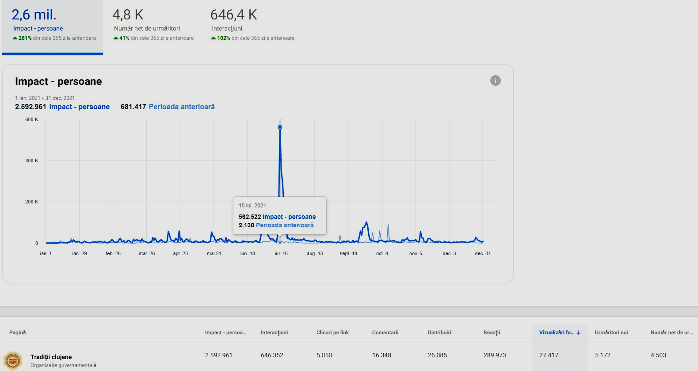

- Creșterea minutelor de vizionare a clipurilor video sau transmisiilor live, de la 24.962 vizionări (timp de un minut) în perioada anterioară, la 194.285, la final de 2021 ( o crestere de 678%) .Numărul total de minute vizionate 733.216 minute de vizionare, o creștere de 444% față de perioada anterioară. (fig. 2)
Fig. 2
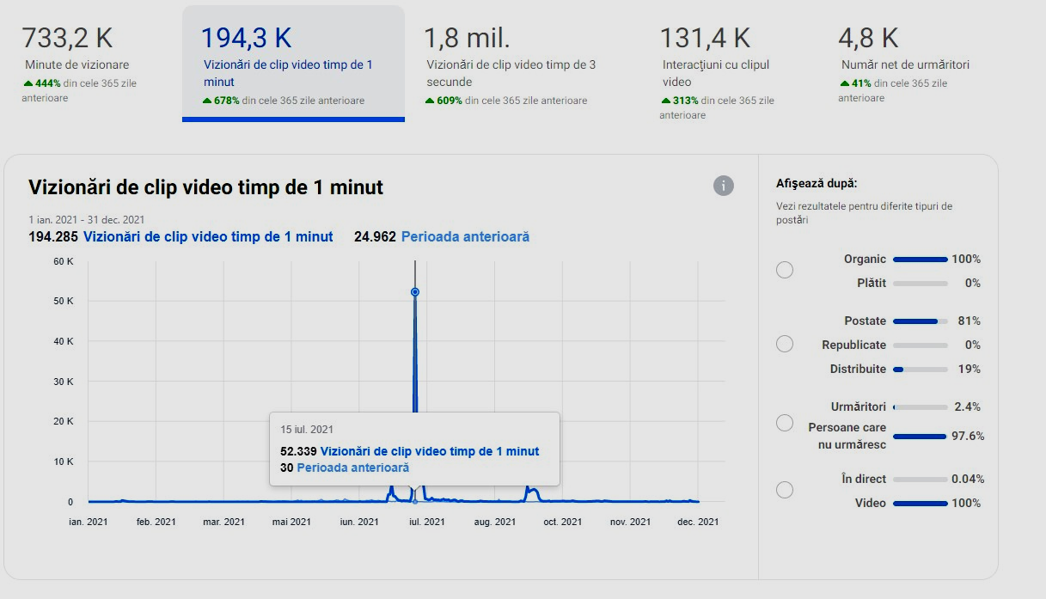

În total au fost înregistrate 1,8 mil. vizionări, iar 43.2% dintre acestea constituie vizionările timp de 15 secunde. Au fost înregistrate 758,2 mii de vizionări de 15 secunde, iar 25.6% dintre acestea constituie vizionări timp de 1 minut (fig. 3)
Fig. 3
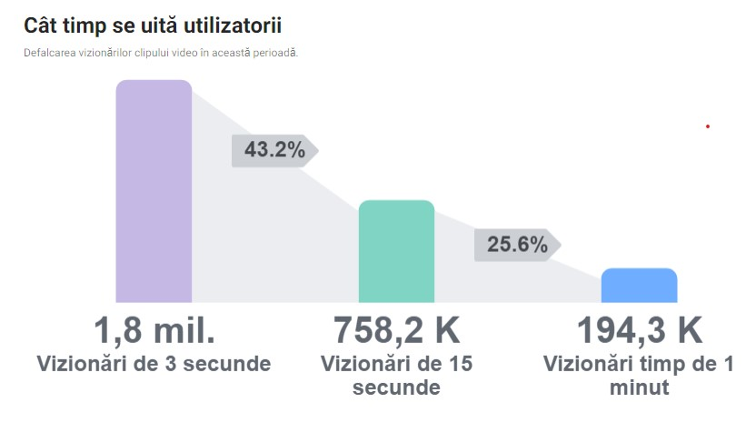
- creșterea numărului urmăritorilor în perioada raportată cu 5172. În prezent, 16.484 urmăresc pagina de facebook Tradiții Clujene (Numărul net de urmăritori este mai mare cu 41.9% comparativ cu perioada 2020. (fig. 4)
Fig.4
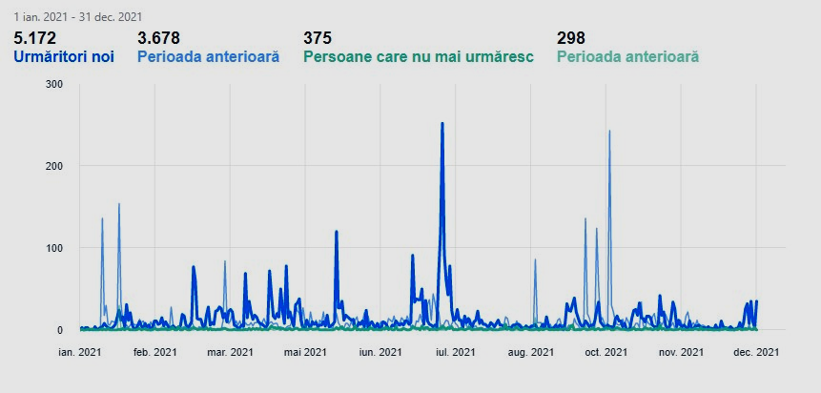

- dintre cele peste 400 de postări publicate, multe dintre ele au trecut de un milion de vizualizări; cea mai vizualizată postare a fost cea din cadrul proiectului de reconstituire a „Clăcii de coasă”, în localitatea clujeană Mărișel. Impactul postării a fost de 1,1 mil persoane. (Fig 5, fig. 6)
Fig. 5 Fig. 6
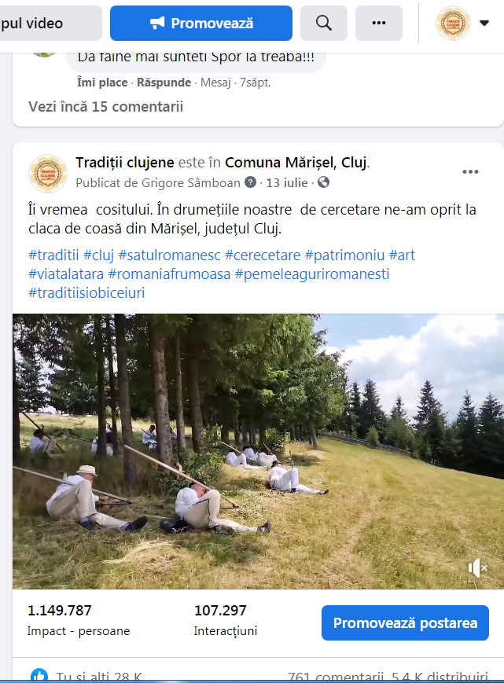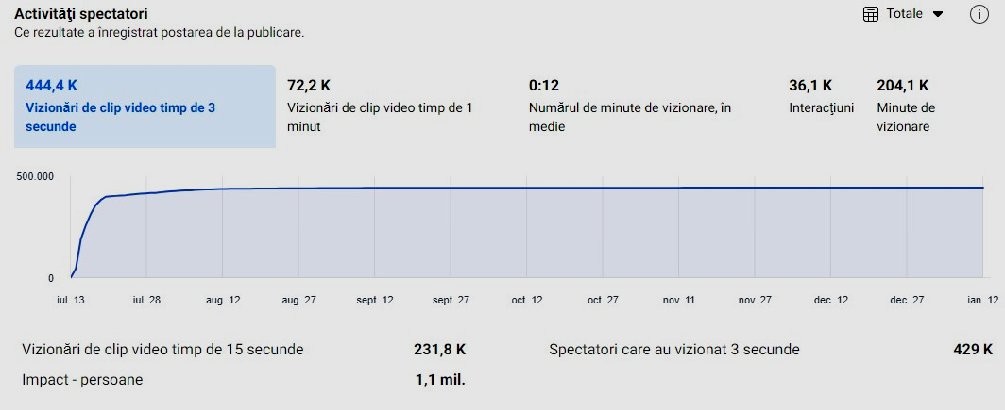

De asemenea, au fost foarte vizualizate alte clipuri din cadrul campaniilor de cercetare și reconstituire obiceiuri din satele clujene. (Fig. 7)
Fig. 7
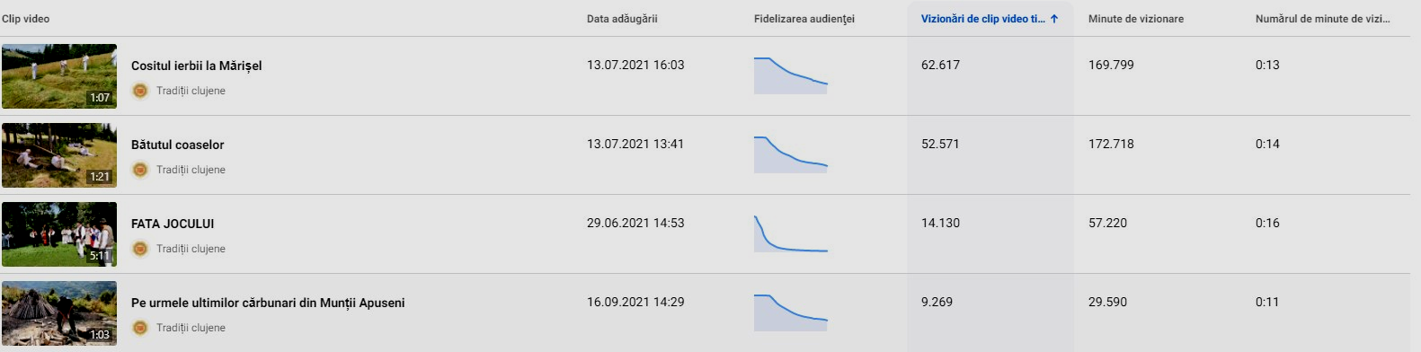

În anul 2020 s-a continuat și promovarea pe pagina de Instagram. Aici au fost publicate peste 250 de fotografii, afișe ale evenimentelor, și clipuri video. Pagina a ajuns la finalul perioadei raportate la aproape 1000 de urmăritori, dublu față de anul 2020.
De asemenea, a fost intensificată activitatea pe pagina de Youtube Tradiții Clujene https://www.youtube.com/channel/UCUFWQjw8yfZdAUWcOo4vkxw, în perioada raportată, canalul a ajuns la 900 de abonați, aproape dublu față de anul 2020, au fost publicate un număr de 100 de clipuri video și filme documentare, care au adunat 139.129 de mii de vizionări, in comparatie cu 97.327 mii in 2020. (fig . 8)

Fig. 8
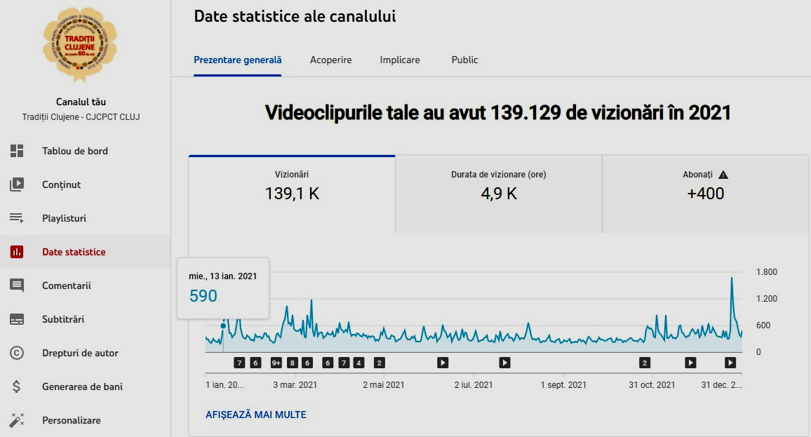

• Pe segmentul materiale de promovare tipărite, s-au creat 40 de afișe unice, tipărite într-un număr total de 500 de exemplare, și s-a reușit crearea unui concept tematic pentru materialele de promovare. Afișele au fost postate în spații intens tranzitate de persoane ce apreciază evenimentele culturale: Casa de Cultură a Studenților „Dumitru Fărcaș”, Biblioteca Județeană „Octavian Goga”, Muzeul Etnografic al Transilvaniei, Centrul Național de Informare Turistică, Centrul Local de Informare Turistică, Mitropolia Clujului, Radio Renașterea, Radio Cluj, Tvr Cluj, Cluburile Pensionarilor din Cluj-Napoca, Academia Națională de Muzică „Gheorghe Dima”, Colegiul Național de Muzică „Sigismund Toduță” ș.a.
• Pe segmentul dezvoltării bibliotecii electronice, CD-uri și DVD-uri cu materiale dedicate culturii tradiționale, arhiva instituției s-a îmbogățit cu CD-ul „Folclor muzical din județul Cluj (românește, ungurește, evreiește, țigănește)”, CD-ul cuprinde suite și solo-uri instrumentale, interpretate de membrii orchestrei, dar și cântece vocale din zona Huedinului, în interpretarea solistei Mariana Morcan. De asemenea, arhiva instituției s-a îmbogățit cu 6 filme documentare etnografice, în urma Proiectelor de reconstituiri de tradiții și obiceiuri din satele clujene.

4. măsuri luate pentru cunoașterea categoriilor de beneficiari
Beneficiari în mediul online
Analiza statistică oferită de rețeaua de socializare facebook relevă următoarele:
Fanii paginii oficiale Traditii Clujene sunt în proporție de 65% femei și 35% bărbați (în creștere cu 2 procente față de anul trecut), iar din punct de vedere al grupelor de vârstă predomină categoriile 35 - 44 ani și 45 – 54 ani (fig. 9)
Fig. 9
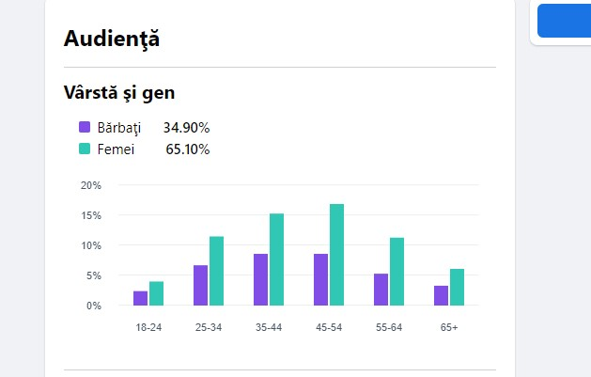
Este îmbucurător faptul că pe locul 3 al categoriilor de vârstă predominante se află segmentul 25-34 ani.
În ceea ce privește proveniența, aproape 14.000 de fani sunt din România (cu precădere din județul Cluj), dar și din țări precum: Italia, Spania, Germania, Marea Britanie, Franţa, Statele Unite, Ungaria, Belgia și Austria.
Fanii canalului de Youtube sunt în proporție de 25% femei și 75% bărbați, iar din punct de vedere al grupelor de vârstă predomină categoriile 45 – 54 ani, urmate de 35- 44 de ani și 25-34 de ani, care însumează peste 50% din totalul fanilor. (fig. 10 și fig. 11)

Fig. 10
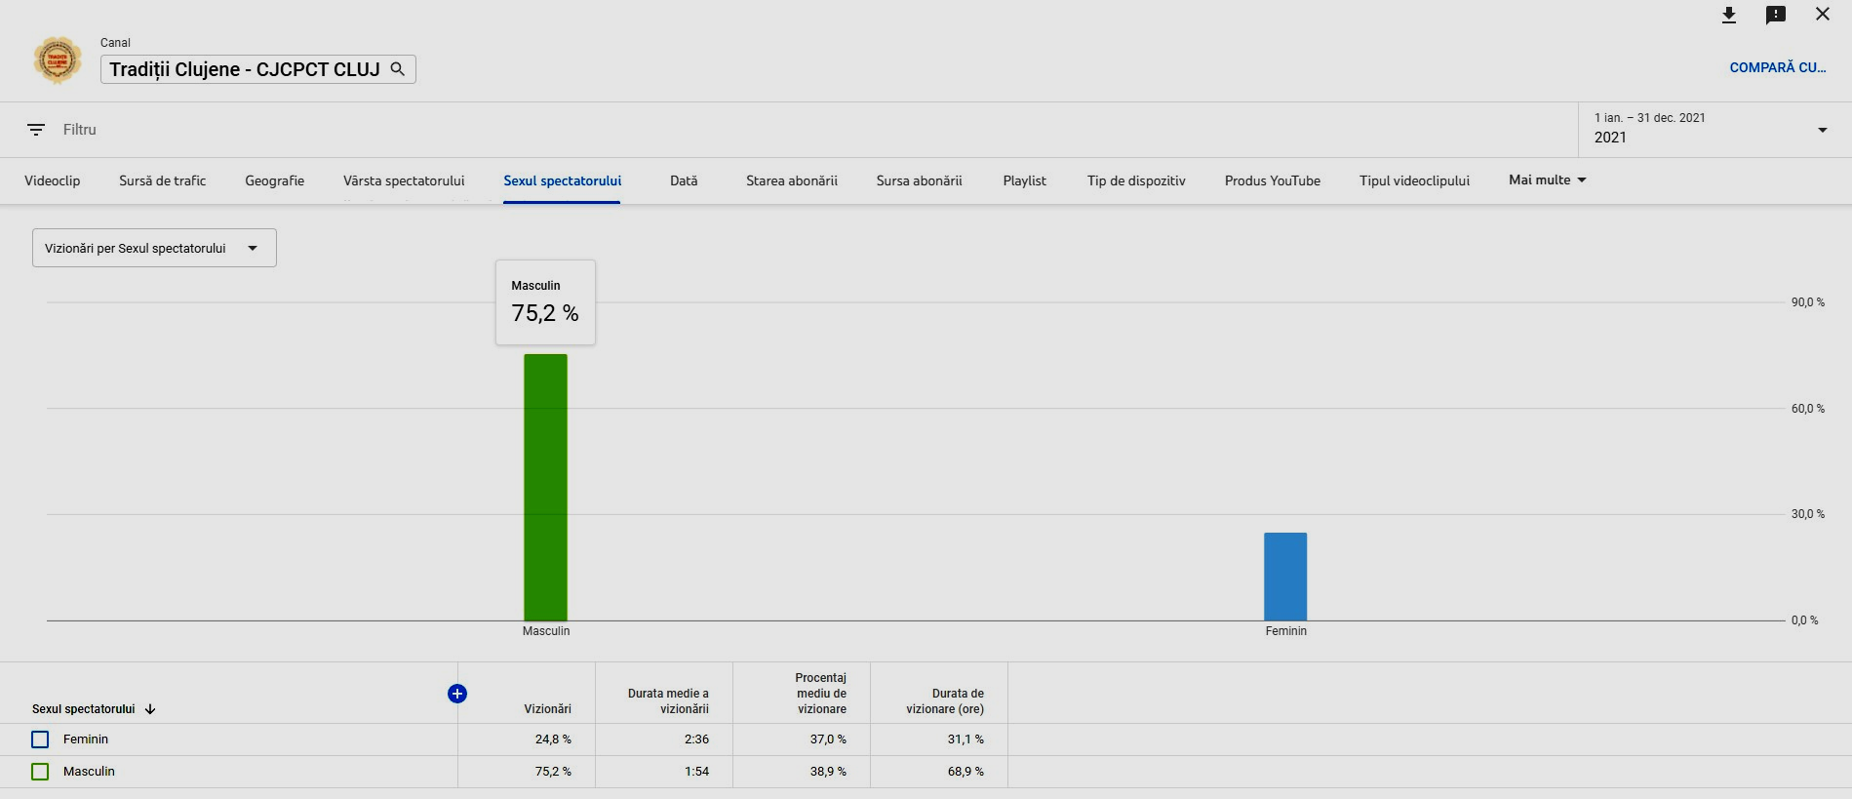

Fig. 11
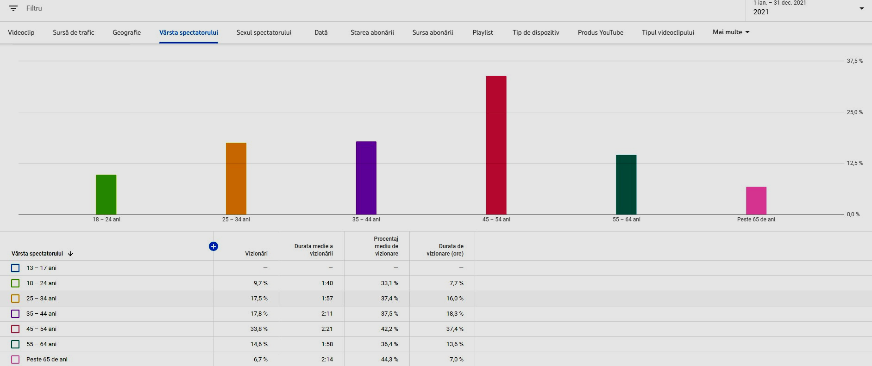

În ceea ce privește proveniența, dintr-un total 900 de abonați luați în calcul, 80% sunt din România, iar restul din Spania, Germania, Italia, Regatul Unit (fig 12)
Fig. 12
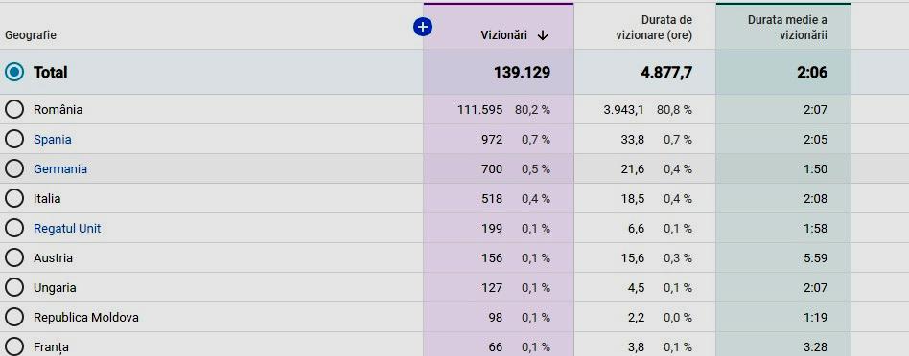

Rețeaua de parteneri a fost consolidată prin proiectele comune, derulate cu instituții de renume precum Muzeul Etnografic al Transilvaniei, Universitatea din București, Comisiei Naționale a României pentru UNESCO, prin dezvoltarea de parteneriate cu organizații internaționale: Consulatul Onorific al României la Cracovia, Polonia, cu ONG-uri active în domeniul culturii și al educației.

5. grupurile-țintă ale activităților instituției
Dat fiind profilul eterogen de activitate și interesul manifestat de pături largi de public pentru cultura tradițională, grupurile țintă ale activităților instituţiei sunt reprezentate de o multitudine de categorii de vârstă şi socio-profesionale, astfel:
A) După calitatea în proiectele instituției, vorbim de:
- informatorii chestionaţi în cadrul proiectelor de cercetare și conservare a culturii tradiționale
- spectatorii, care asistă la evenimente
- artiştii invitaţi, care stabilesc legături profesionale și fac schimburi de bune practici
- personalul tehnic
- preșcolarii, școlarii, studenții, respectiv cadre didactice în proiectele educaționale,
- vizitatori online pe website-uri și pe canalele de social media.
B) Din punct de vedere al vârstei, Centrul acoperă aproape toate categoriile de vârstă:
- Preșcolarii participă la proiecte educaționale și la evenimente în aer liber alături de familie
- Elevii și studenții la festivaluri, spectacole, la acțiunile cu profil educațional, lansări de carte
- Adulții și persoanele vârstnice sunt spectatori fideli ai acțiunilor din gama spectacole, turnee, festivaluri, expoziții și informatori în cadrul proiectelor de cercetare.
C) În funcție de aria geografică, beneficiarii direcți ai evenimentelor Centrului sunt:
- locuitori din județul Cluj
- locuitori ai altor orașe și comune din țară
- străini: turiști, aflați în vizită în județul Cluj, și beneficiari ai evenimentelor organizate în alte țări.

6. profilul beneficiarului actual
Diversitatea produselor culturale a facilitat conturarea unui public eterogen, atât din punct de vedere al vârstei şi sexului, cât şi din punct de vedere al apartenenţei socio – profesionale:
A) după vârstă
- public de vârstă şcolară: în cadrul proiectelor educaţionale, al spectacolelor
- public tânăr: prezent la spectacole, expoziţii, târguri, festivaluri, foarte receptiv pe reţelele de socializare
- adulţi: participanţi la spectacole, expoziţii, târguri, festivaluri, receptivi pe reţelele de socializare
- pensionari: participanţi la spectacole, expoziţii, târguri, festivaluri
B) după categoria socio-profesională
- non-specialişti: cea mai mare parte a beneficiarilor
- specialişti (prin punerea la dispoziţie a unor materiale documentare din patrimoniul instituţiei, colaborare pentru realizarea unor lucrări şi publicaţii de specialitate)
C) după provenienţă
- români
- străini – prin proiectele internaționale și
- beneficiari din mediul online, activi pe Internet.

B. EVOLUȚIA PROFESIONALĂ A INSTITUȚIEI ȘI PROPUNERI PRIVIND ÎMBUNĂTĂȚIREA ACESTEIA
1. adecvarea activității profesionale a instituției la politicile culturale la nivel național și la strategia culturală a autorității
CJCPCT Cluj este o instituție puternic ancorată în politicile culturale implementate la nivel național, precum și la strategia culturală a autorității finanțatoare – Consiliul Județean Cluj.
În acest context, amintim colaborarea cu Institutul Național al Patrimoniului, am pregătit și depus 12 dosare pentru meșteșugari clujeni, pentru a fi prezentați în Repertoriul Meșterilor din România. Astfel, județul Cluj este reprezentat la nivel național în secțiunea: https://repertoriulmesterilor.patrimoniu.ro/
O realizare notabilă a CJCPCT Cluj din anul 2021, pentru cultura tradițională a județului, a fost adăugarea a încă unui titlu de „Tezaur Uman Viu”, inițiativă UNESCO pentru salvgardarea, păstrarea și transmiterea patrimoniului cultural imaterial. Județul Cluj deține până acum opt titluri de Tezaur Uman Viu. Toate aceste titluri au fost acordate în urma demersului realizat de Centrul Județean pentru Conservarea și Promovarea Culturii Tradiționale Cluj.
În ceea ce privește relația cu autoritatea tutelară, CJCPCT Cluj se remarcă prin adecvarea politicilor instituționale la Strategia de dezvoltare a Județului Cluj 2014-2020, mai precis la Obiectivul general Dezvoltarea și promovarea județului Cluj ca o destinație atractivă pentru investitori, turiști și locuitori, bazată pe o economie competitivă și sustenabilă, o infrastructură modernă și servicii de înaltă calitate, accesibile tuturor, cu o viață culturală și științifică dinamică, sprijinită de o forță de muncă înalt calificată și de cetățeni responsabili. Pe această linie, instituția a oferit o gamă diversă de acțiuni culturale, de la cercetări în teren la expoziții permanente și prezentări de carte, dar și proiecte educaționale.
În urma publicării Studiului de Fundamentare privind patrimoniul cultural din Planul de Amenajare a Teritoriului Județului Cluj (PATJ), realizat de Consiliul Județean Cluj şi Banca Mondială, martie 2020, ne-am intensificat activitățile de revitalizare a culturii tradiționale în satele clujene pentru a contribui la consolidarea identității locale și la promovarea patrimoniului cultural imaterial.

2. orientarea activității profesionale către beneficiari
Pentru a răspunde nevoilor și cerințelor culturale ale unui public cât mai numeros și diversificat, activitatea instituției a fost axată pe coordonate:
- artistice: prin manifestările organizate, spectacolele și concertele oferite de Orchestra Profesionistă „Cununa Transilvană”, atât în săli de spectacole, cât și în muzee;
- științific: prin CD-urile muzicale de specialitate, prin filmele cu caracter documentar, prin participarea la conferințe, schimburi interculturale și comisii de specialitate;
- comunităţi locale: prin cercetările în teren, distribuția de carte, manifestări organizate și prin invitarea comunităților la diferite manifestări culturale;
- educațional: prin proiectele și concertele educative „Zestrea tradițiilor clujene”, prin ateliere de meșteșuguri pentru elevi și implicarea ca partener în alte proiecte.
3. analiza principalelor direcții de acțiune întreprinse
Activitatea instituțională are în vedere următoarele direcții:
- conservarea, cercetarea, protejarea, promovarea și valorificarea culturii tradiționale și a patrimoniului cultural material și imaterial autohton, la nivel național și internațional - direcție urmărită prin:
  - acțiuni de informare, prospectare, cercetare. Au fost întreprinse peste 59 de deplasări în teren, în județul Cluj;
  - invitarea grupurilor tradiționale la acțiunile CJCPCT Cluj și medierea participării lor la acțiuni organizate de alte instituții;
  - promovarea patrimoniului în proiectele cu caracter internațional, precum participarea la Festivalul „Babiogorska Jesieni 2021”, Polonia;
  - participarea la conferințe, comisii etc.
- programele și proiectele au la bază principiul diversității culturale, fiind create în beneficiul tuturor cetățenilor, indiferent de vârstă, de categorie socio-profesională, convingeri religioase, etnie etc. - direcție urmărită prin:
    - stabilirea unei agende culturale în care se regăsesc evenimente dedicate etniilor conlocuitoare, realizarea unor manifestări culturale interetnice precum, Spectacolul de lansare a CD-ul orchestrei „Cununa Transilvană”, Folclor muzical din județul Cluj, la care au participat reprezentați de seamă ai tuturor etniilor din județ, continuarea proiectului de reconstituire a unor obiceiuri ale comunității maghiare din localitatea Sâncraiu sau promovarea culturii și muzicii tradiționale ale minorităților maghiare, rome și evreiești prin canalele media și includerea pe a unor piese specifice.
    - includerea în agenda culturală de evenimente dedicate tuturor categoriilor de vârstă: pentru copii și public tânăr - proiecte educaționale, spectacole, expoziţii, festivaluri, promovare online; pentru adulți - spectacole, expoziţii, festivaluri, lansări de carte; pentru pensionari: spectacole, festivaluri, expoziții etc.
- oferirea de produse și servicii culturale diverse pentru satisfacerea nevoilor culturale comunitare, în scopul creșterii gradului de acces și participarea cetățenilor la viața culturală - direcție urmărită prin:
  - acordarea de acces gratuit la anumite spectacole, expoziții;
  - oferirea accesului gratuit pentru anumite categorii de public (pentru tineri, pentru persoane cu dizabilități), la spectacolele cu vânzare de bilele;
  - organizarea de evenimente în alte spații decât sala de spectacol, de exemplu în muzee, biblioteci, aer liber;
- consolidarea imaginii instituției și a Orchestrei „Cununa Transilvană” la nivel local, regional, național și internațional - direcție urmărită prin:
  - calendar susținut de spectacole și acțiuni culturale
  - colaborări cu instituții mass-media, precum TVR, Radio Cluj, TVR Cluj , HoraTV
  - diversificarea repertoriului
- consolidarea relațiilor de bună colaborare cu organizații implicate în promovarea culturii, a Clujului și a României - direcție urmărită prin:
  - derularea a aproximativ 40 de colaborări la nivel internațional, național și local
- implementarea unui management strategic - direcție urmărită prin:
  - definirea obiectivelor instituționale și a principiilor de funcționare
  - analiza impactului instituțional în comunitate
- îmbunătăţirea planificării manageriale, a organizării, coordonării, controlului şi raportării în vederea realizării obiectivelor strategiei generale de dezvoltare - direcție urmărită prin:
  - stabilirea clară a calendarului de lucru
  - stabilirea sarcinilor pentru personal
  - coordonare și monitorizare
  - raportare și feedback
- întărirea capacității instituționale, prin asigurarea perfecționării profesionale și dezvoltarea de standarde calitative - direcție urmărită prin:
  - organizarea sau participarea la conferințe, turnee și alte evenimente ce asigură schimburi de experiență în instituții cu același specific
- optimizarea planificării cheltuielilor - direcție urmărită prin:
  - întocmirea bugetului de venituri și cheltuieli al instituției prin asigurarea eficienței și eficacității operațiunilor, în conformitatea cu legile și reglementările aplicabile
- planificarea, urmărirea şi raportarea costurilor pe fiecare proiect - direcție urmărită prin:
  - defalcarea bugetului pe acțiuni
  - monitorizare, raportare
- folosirea programelor ca instrumente manageriale pentru previzionarea bugetului - direcție urmărită prin:
  - stabilirea bugetului pentru fiecare acțiune culturală
- planificarea și utilizarea rațională a resurselor instituționale: resursa materială, resursa financiară, resursa umană - direcție urmărită prin:
  - eficientizarea activității resurselor umane pe baza competențelor și a necesităților impuse de activitatea instituțională
  - administrarea rațională a resurselor materiale și financiare în funcție de activitate activitatea instituțională
- implementarea unui plan de formare profesională continuă a personalului - direcție urmărită prin:
  - asigurarea de colaborări naționale și internaționale care să aducă plus valoare pe segmentul schimbului de experiență pentru personalul de specialitate.
  - Prticiparea la cursuri de specialitate

C. ORGANIZAREA, FUNCȚIONAREA INSTITUȚIEI ȘI PROPUNERI DE RESTRUCTURARE ȘI/SAU DE REORGANIZARE, PENTRU MAI BUNA FUNCȚIONARE, DUPĂ CAZ:

1. măsuri de organizare internă
S-a urmărit în permanență aplicarea procedurilor privind codul controlului intern managerial, raportat la specificul activității instituției.
S-au revizuit și adaptat peste 15 de proceduri.

2. propuneri privind modificarea reglementărilor interne
Nu au fost formulate propuneri privind modificarea reglementărilor interne.

3. sinteza activității organismelor colegiale de conducere
Managerul este asistat în activitatea sa de organisme colegiale cu rol consultativ, după cum urmează: Consiliul Administrativ şi Consiliul Ştiinţific. La începutul mandatului a fost actualizată componenţa acestora prin decizii ale managerului.
În anul 2021 au avut loc trei şedinţe ale Consiliului Administrativ la care a luat parte şi un reprezentant al Consiliului Judeţean Cluj. În cadrul lor au fost prezentate activitățile instituţiei, gradul de realizare a lor și propunerile pentru perioadele următoare.
4. dinamica și evoluția resurselor umane ale instituției (fluctuație, cursuri, evaluare, promovare, motivare/sancționare)
În perioada raportată, în instituţie nu au avut loc fluctuaţii importante ale resurselor umane. În Statul de funcţii aprobat de Consiliul Judeţean Cluj există 32 de posturi aprobate, din care 26 sunt ocupate. În anul 2021 nu au fost cazuri de sancţionat. Eventualele propuneri pentru promovarea angajaţilor se vor face după perioada de evaluare a performanţelor profesionale, din 2021.
5. măsuri luate pentru gestionarea patrimoniului instituției, îmbunătățiri/ refuncționalizări ale spațiilor
În această perioadă instituţia nu a avut un sediu propriu, activitatea desfăşurându-se în spaţii închiriate.

6. măsuri luate în urma controalelor, verificării/auditării din partea autorității sau a altor organisme de control în perioada raportată
În perioada raportată a avut loc un control de la Serviciul Audit Intern, de la Consiliul Județean Cluj, am depus în termenul stabilit documentele pentru recomandările solicitate.

D. EVOLUȚIA SITUAȚIEI ECONOMICO-FINANCIARE A INSTITUȚIEI
1. analiza datelor financiare din proiectul de management corelat cu bilanțul contabil al perioadei raportate
Anul 2021 | PROPUS | REALIZAT
Personal
a) Număr de personal conform statului de funcţii aprobat, din care: | 32 | 26
- personal de specialitate | 30 | 24
- personal tehnic | - | -
- personal administrativ | 2 | 2
b) Număr de personal prevăzut să se realizeze, din care: | 32 | 32
- personal de specialitate | 30 | 30
- personal tehnic | - | -
- personal administrativ | 2 | 2
1. Venituri totale, din care: | 2.305.380 | 2.184.243
- Total venituri proprii | 29.000 | 5912
Venituri proprii realizate din prestații artistice | 29.000 | 5912
Venituri proprii realizate din prestări servicii | - | -
Venituri proprii realizate din prestații culturale în cadrul parteneriatelor cu alte autorități publice locale | - | -
Donații si sponsorizări | - | -
- subvenții | 2.276.380 | 2.178.331
2.Cheltuieli totale, din care: | 2.354.940 | 2.233.798
- cheltuieli de personal | 1.876.380 | 1.796.037
- cheltuieli de întreținere | 109.640 | 99.440
- alte cheltuieli | 328.920 | 298.321
- cheltuieli pentru reparații capitale | - | -
- cheltuieli de capital | 40.000 | 40.000
3. Gradul de acoperire din surse atrase și  / sau venituri proprii a cheltuielilor instituţiei (%) | 1 | 0
4.Gradul de creştere a surselor atrase și /sau veniturilor proprii în totalul veniturilor % | 100% | 0
5.ponderea cheltuielilor de personal din totalul cheltuielilor | 79.00 | 80.00
6.ponderea cheltuielilor de capital din bugetul total | 0.01 | 0.01
7. Gradul de acoperire a salariilor din subvenţie (%) | 82.00 | 82.00
8.cheltuieli pe beneficiar | 55.11 | 0.89
-din subvenție | 53.24 | 0.89
-din venituri proprii | 1.87 | 0
Notă : Pe parcursul anului 2021 Comitetul Național pentru Situații de Urgență a emis mai multe hotărâri priviind interzicerea sau limitarea desfășurării activităților culturale cu public. În scurtele perioadele în care restricțiile au fost relaxate, am reușit să realizăm 2 spectacolele folclorice de anvergură, dar cu un grad de ocupare al sălii permis, de doar 30 %. Acest lucru și situația generalizată, de teamă pentru interacțiune fizică a dus la imposibilitatea îndeplinirii anumitor indicatori.

2. evoluția valorii indicatorilor de performanță în perioada raportată, conform criteriilor de performanță ale instituției din următorul tabel
Nr.  Crt. | Indicatori | U.M. | Program 2021 (conform BVC) | Realizat 2021 | Coeficient de ponde-rare
1 | Cheltuieli pe beneficiar (subvenţie + venituri proprii- cheltuieli de capital/nr. de beneficiari) | lei | 56.07 | 0.89 | 0,1
2 | Fonduri nerambursabile atrase | Mii lei | 0 | 0 | 0,1
3 | Număr de activităţi educaţionale | Nr. | 32 | 37 | 0,1
4 | Număr de apariţii media (exclusiv comunicatele de presă) | Nr. | 90 | 100  (în presa scrisă) | 0,05
5 | Număr de beneficiari neplătitori | Nr. | 40.000 | 2.400.000  (offline și online) | 0,05
6 | Număr de beneficiari plătitori | Nr. | 2.000 | 300 | 0,1
7 | Număr de expoziţii/Număr de reprezentații | Nr. | 40 | 52 | 0,1
8 | Număr de proiecte | Nr. | 57 | 69 | 0,1
9 | Gradul de acoperire din venituri proprii (total venituri, exclusiv subvențiile) a cheltuielilor instituției | % | 3.34 | 0 | 0,2
10 | Gradul de îndeplinire a recomandărilor/măsurilor auditorilor interni/externi (recomandări implementate in anul curent/total recomandări) | % | 100,00 | 100,00 | 0,1
* Enumerarea indicatorilor de mai sus nu este limitativă. Autoritatea poate modifica/completa/nuanța indicatorii în funcție de specificitățile instituției.
** Nu se aplică în cazul bibliotecilor
E. SINTEZA PROGRAMELOR ȘI A PLANULUI DE ACȚIUNE PENTRU ÎNDEPLINIREA OBLIGAȚIILOR ASUMATE PRIN PROIECTUL DE MANAGEMENT:
Se realizează prin raportare la:
1. viziune
CJCPCT Cluj reprezintă instituția desemnată la nivel județean să asigure salvgardarea și promovarea patrimoniului tradițional, îndeosebi a celui imaterial. În perioada 2019 – 2022, instituția trebuie să se racordeze la cerinţele unei societăţi în continuă schimbare, să ofere programe și proiecte care să stimuleze transferul de cunoștințe între generații, să stimuleze interesul unui public numeros și să accentueze promovarea imaginii la nivel național și internațional.
2. misiune
Misiunea CJCPCT Cluj este să contribuie la cercetarea, păstrarea şi valorificarea culturii tradiţionale, să creeze noi perspective cultural-artistice prin diversificarea ofertei instituţionale, să contribuie la dezvoltarea nivelului de dezvoltare culturală a comunității și să promoveze valorile culturii tradiționale în plan local, județean, național și internațional. Cu fiecare acțiune derulată, Centrul participă la consolidarea imaginii municipiului, județului Cluj și a României ca zone culturale, răspunzând în acest fel la nevoile culturale și la așteptările publicului vis a vis de consumul de cultură.
3. obiective (generale și specifice)
Obiectiv general 1. Valorificarea patrimoniului cultural imaterial autohton, pe plan local, regional, național și internațional
Obiectiv specific 1.1. Cercetarea și salvgardarea in situ a patrimoniului imaterial clujean
Obiectiv specific 1.2. Promovarea patrimoniului imaterial specific Clujului la nivel național și internațional, prin intermediul activității Orchestrei „Cununa Transilvană”
Obiectiv specific 1.3. Cercetarea, salvgardarea și promovarea patrimoniului imaterial clujean prin susținerea festivalurilor cu specific tradițional din județ
Obiectiv specific 1.4. Cercetarea, salvgardarea și promovarea patrimoniului imaterial clujean prin susținerea ansamblurilor de amatori din județ
Obiectiv specific 1.5. Cercetarea, salvgardarea și promovarea patrimoniului imaterial clujean prin colaborare cu casele de cultură, cămine culturale, școli, parohii și biblioteci din județ
Obiectiv specific 1.6. Promovarea patrimoniului imaterial specific Clujului la nivel național și internațional, prin organizarea/parteneriatul în evenimente culturale
Obiectiv specific 1.7. Creșterea accesului publicului la spectacole și festivaluri
Obiectiv specific 1.8. Diversificarea ofertei culturale a instituției, prin crearea de noi manifestări culturale, care să devină o tradiție a spațiului clujean
Obiectiv specific 1.9. Asigurarea de consultanță de specialitate pentru Căminele culturale
Obiectiv general 2. Creșterea vizibilității activității instituției, în plan național și internațional
Obiectiv specific 2.1. Dezvoltarea și promovarea, la nivel internațional, a imaginii instituției și a imaginii Orchestrei „Cununa Transilvană”
Obiectiv specific 2.2. Stimularea participării la evenimente internaționale și la mobilități
Obiectiv specific 2.3. Diversificarea canalelor de comunicare în mediul online și offline
Obiectiv specific 2.4. Implementarea strategiei de marketing
Obiectiv 3. Dezvoltarea instituțională
Obiectiv specific 3.1. Asigurarea concordanței cu strategiile stabilite de autorități la nivel județean și național
Obiectiv specific 3.2. Dezvoltarea colaborărilor cu organizații naționale și internaționale
Obiectiv specific 3.3. Atragerea de fonduri cu finanțări nerambursabile
Obiectiv specific 3.4. Identificarea nevoilor de formare profesională ale angajaților în raport cu funcționarea optimă a instituției și cu dezvoltarea serviciilor oferite comunității

4. strategie culturală, pentru întreaga perioadă de management
În perioada 2019-2022, strategia culturală a instituției are la bază reglementările legislative în vigoare, obiectivele anterior enunțate, programele și prioritățile stabilite și se conturează în jurul a trei axe principale:

Direcția 1.  Dezvoltarea activității culturale | Termen de realizare | Acțiuni  1 ianuarie – 31 dec. 2021
Cercetarea, revitalizarea și promovarea patrimoniului cultural tradițional clujean | Permanent | Au fost vizitate peste 20 localități pentru acțiuni de informare, prospectare, cercetare, iar grupuri tradiționale din județ au participat la acțiunile CJCPCT Cluj.
Realizarea de evenimente – expoziții, concerte, spectacole, lansări de carte și film documentar, etc. - la cel mai înalt nivel calitativ | Permanent | Agenda culturală a Centrului a cuprins aprope 70 de activități culturale.
Realizarea de spectacole ale Orchestrei „Cununa Transilvană” la cel mai înalt nivel artistic | Permanent | În perioada de raportare, au fost susținute 12 concerte
Valorificarea interdisciplinară a patrimoniului cultural tradițional, prin manifestările organizate sau sprijinite de instituție | Permanent | În cadrul unor manifestări de genul: Concursul şi expoziția ,,Fotografia- document etnografic”, lansare de carte în cadrul unui spectacol folcloric realizat la Casa de Cultură Huedin, recital de muzică tradițională în cadrul unui vernisaj de fotografie etnografică.
Dezvoltarea de proiecte culturale pentru românii din diaspora | Permanent | – Participare la proiectul național „Luna Diasporei”. Organizat de Departamentul pentru Românii de Pretutindeni din cadrul Guvernului României, cu filmul documentar etnografic intitulat „Valenţe sacre ale pâinii în tradiţia populară – Prescura”.
Dezvoltarea de proiecte culturale interetnice | Permanent | Spectacol interetnic cu ocazia Lansării CD-ului „Folclor muzical din județul Cluj” al Orchestrei Cununa Transilvană, care cuprinde melodii specifice celor patru culturi etnice prezente în județ, (română, maghiară, evreiască și romă);  Realizarea filmului documentar, gastronomie, și vernisarea expoziției permanenete „Trecutul comunității în imagini”, în cadrul proiectului „Reconstituire obiceiuri tradiționale din Comuna Sâncraiu”;  Promovarea online a culturii și obiceiurilor comunității maghiare, rome și evreiești, cu materiale din arhivă;  Parteneriat în Festivalul internațional de folclor Sfântul Ștefan, ed. a 23-a;
Educarea copiilor și tinerilor în spiritul culturii tradiţionale, prin proiecte dezvoltate în mediul offline și online | Permanent | Proiectele educative ,,Zestrea tradițiilor clujene”, „Copiii viitorul tradițiilor clujene”, la Muzeul Etnografic al Transilvaniei, „Copiii duc mai departe tradiția”, la Muzeul de Istorie din Gherla, „Tradiții clujene la colindat”, 4 reprezentații în cadrul Proiectului cultural, colinde și obiceiuri de iarnă „Colind străbun la omu’ bun”, sau cele realizate în parteneriat din care amintim: Școala de vară „Micii Meșteri Mari”, Școala de vară, tehnici de țesut „Țesut brâie”, la Dej;  Ateliere de meșteșuguri și șezători cu participarea tinerilor: –Șezătoare la Orman, – Meșteșuguri casnice, la Negreni;  Spectacole folclorice cu participarea de ansambluri și grupuri folcorice formate din tineri: „Tradiţii clujene de mărţișor, la Huedin, Tradiții Clujene la Gherla” sau „De Rusalii, la Negreni”, și Postări atractive, realizate pe paginile oficiale „Traditii Clujene” ale rețelelor de socializare

Direcția 2.  Creșterea vizibilității activității instituției | Termen de realizare | Acțiuni  1 ianuarie – 31 decembrie 2021
Fidelizarea publicului și atragerea de noi categorii de public | Permanent | Pentru atragerea de noi categorii de public, atenția a fost focusată pe publicul tânăr – prin proiectele educaționale amintite mai sus, precum și pe publicul online, prin accentul pus pe dezvoltarea website-ului și a paginilor oficiale de pe rețelele de socializare.  Publicarea în revista „Brâul” a unor articole care promovează activitățile realizate cu tineri, bogat ilustrate, și distribuirea unui număr de 150 de exemplare în semestrul I a reușit să atragă mai mulți tineri în proiectele educaționale desfășurate în a doua parte a anului.

Direcția 3.  Dezvoltarea instituțională | Termen de realizare | Acțiuni  1 ianuarie – 31 decembrie 2021
Stabilirea de noi parteneriate culturale, artistice și științifice | Permanent | S-au derulat peste 40 de colaborări la nivel internațional, național și județean.
Asimilarea de bune practici în domeniul managementului cultural | Permanent | Participare la proiectul Pledoarie pentru Patrimoniul Intangibil la invitația Comisiei Naționale a României pentru UNESCO
Depunerea de aplicații pentru atragerea de fonduri cu finanțări nerambursabile | Permanent | S-au depus două proiecte:  -la Administrația Fondului Cultural Național sesiunea a II-a 2021, proiecte culturale „TRILOGIA VIEȚII – Obiceiuri, credințe și practici ritualice în satul clujean” și la sesiunea a III-a/2021, Proiecte editoriale, „Satul clujean în imagini de arhivă”.
Cursuri de formare profesională continuă a angajaților | Permanent | -

5. strategie și plan de marketing
PLANUL DE MARKETING
Activitate | Termen realizare |  |  | Acțiuni  1 ianuarie – 31 decembrie 2021
A. Strategia pentru dezvoltarea imaginii instituției
Consolidarea și dezvoltarea parteneriatelor media |  | Permanent |  | S-a colaborat constant cu 8 instituții de presă pentru promovarea acțiunilor Centrului.
B. Strategii pentru creșterea numărului de beneficiari
Fidelizarea publicului și atragerea de noi categorii de public |  | Permanent | Pentru atragerea de noi categorii de public, atenția a fost focusată pe publicul tânăr – prin proiectele cu caracter educațional, precum și pe publicul din mediul online, prin accentul pus pe dezvoltarea paginii de Facebook și crearea a două noi paginii oficiale de pe două noi rețele de socializare agreate de tineri: Instagram.com și Youtube;  Colaborarea cu Departamentul pentru Românii de Pretutindeni din cadrul Guvernului României la realizarea proiectului național „Luna Diasporei”;  Am implementat trei noi strategii:  –realizarea de fotografii profesionale, expresive și publicarea lor pe toate paginile se socializare ale noastre și ale partenerilor;  –Oferirea de acces gratuit la spectacolele cu vânzare de bilete, pentru 2 categorii de public: pentru tineri și pentru persoane cu dizabilități;  – proiecarea de filme documentare, tematice, realizate în urma proiectelor de cercetare în cadrul diferitelor proiecte: spectacole folclorice, vernisaje de expoziții sau ateliere de meșteșuguri pentru tineri, etc;
Organizarea de programe în instituţii de învăţământ, asociații culturale, firme partenere |  | Permanent | Proiecte educaționale: „Zestrea tradițiilor clujene”, „Tradiții clujene la colindat”, „Colind străbun la omu’ bun”, Școala de vară „Micii Meșteri Mari”, proiecte pentru comunități: Serbare câmpenească, la Martinești; Ziua Muntelui, la Mărișel sau Festivalul-concurs „Jocul Fecioresc și Bărbătesc din România”
Crearea de evenimente în spaţiile publice outdoor pentru atragerea tinerilor |  | Permanent | Ne-am adaptat activitățile în funcție de restricțiile cauzate de pandemie, în vigoare în diferitele perioade ale anului. Am implementat un nou mod de abordare, mai flexibil, respectând reglementările legilor în vigoare, dar reușind să realizăm o vizibilitate sporită față de perioda anterioară de raportare.  Astfel am realizat:  vernisaje fără public, pe care le-am filmat și le-am distribuit pe paginile oficiale ale rețelelor de socializare, vizionarea lor întrunind un public record.  Când timpul și evoluția pandemiei ne-a permis, activitățile din cadrul diferitelor proiecte le-am realizat în aer liber, la Muzeul Etnografic al Transilvaniei, la Muzeul Municipal Dej, în curtea unor instituții de învățământ (Clubul Copiilor Gherla, Grădinița Camingo, Cluj-Napoca, Casa de Cultură a localității Mihai Viteazul)  Spectacolele folclorice de anvergură, le-am realizat cu un grad de ocupare al sălii de 30 %, dar manifestările au fost filmate și distribuite, în direct pe paginile de socializare și redistribuite la televiziunile partenere.
Participarea la evenimente non-culturale organizate în alte țări și în România |  | Permanent
C. Strategie pentru atragerea resurselor financiare
Studierea și selectarea liniilor de finanțare externă |  | Permanent | S-au studiat liniile de finanțare AFCN, atât pe proiecte culturale, cât și editoriale.
Analiza companiilor pentru obținerea de sponsorizări sau fonduri de responsabilitate socială corporativă |  | Permanent | S-au studiat linii de responsabilitate socială corporativă.
Conceperea, scrierea și depunerea de proiecte pentru atragerea de finanțări |  | Permanent | S-au scris și depus două proiecte:  -la AFCN sesiunea a II-a 2021, proiecte culturale „TRILOGIA VIEȚII – Obiceiuri, credințe și practici ritualice în satul clujean”, (punctajul 88,33);  - La sesiunea A.F.C.N. III/2021, Proiecte editoriale, carte cu titlul „Satul clujean în imagini de arhivă”, (punctajul 88,67)
Dobândirea calității de partener în programele de tip Erasmus |  | Permanent | -

6. programe pentru perioada de management ianuarie -decembrie 2021
Pentru perioada raportată au fost aprobate 4 programe:
– PROGRAMUL de cercetare, culegere, conservare și revitalizare a culturii tradiţionale din judeţul Cluj continuă activitățile de prospectare, cercetare, culegere, protejare și arhivare a culturii tradiționale pentru îndeplinirea cu succes a misiunii instituției și obiectivelor vizând patrimoniul cultural.
– PROGRAMUL de conservare şi promovare prin spectacol și manifestări cultural-artistice valorifică cele două axe deja consolidate: spectacolele Orchestrei „Cununa Transilvană” și manifestările organizate de instituție.
–PROGRAMUL de colaborări culturale naţionale şi internaţionale, educaţie permanentă și perfecţionare profesională „TRADIȚII CLUJENE ÎN ȚARĂ ȘI PESTE HOTARE” accentuează potențialul științific al resursei umane facilitând integrarea specialiștilor în echipe de proiect, participarea la manifestări cu caracter științific și transmiterea informațiilor spre generațiile tinere, prin proiecte de educație permanentă. Componenta Colaborări culturale naţionale şi internaţionale este menită să crească vizibilitatea instituției.
– PROGRAMUL de promovare și marketing, dezvoltarea arhivei și editarea de publicații.
cuprinde Proiect de promovare prin website, mass-media, Editarea de materiale de tip merchandising

7. proiecte realizate din cadrul programelor
• PROGRAMUL de cercetare, culegere, conservare și revitalizare a culturii tradiţionale din judeţul Cluj
* Prospectarea, cercetarea, culegerea culturii tradiţionale din judeţul Cluj au efectuate deplasări pe teren în 22 de localități din județul Cluj: Muntele Rece, Negreni, Huedin, Mărișel, Orman, Sâncraiu, Tăuți, Așchileu Mare, Așchileu Mic, Sâmboieni, Târgușor, Sic, Finișel, Săliște, Cutca, Lacu, Năsal, Sânpaul, Sumurducu, Ticu, Berchieșu. A fost realizată Cercetarea și promovarea picturii pe sticlă de la Huedin, finalizată cu un film de promovare.
*Protejarea culturii tradiţionale din judeţul Cluj, proiect permanent pentru comunităţile păstrătoare de cultură tradiţională autentică din satele clujene. Am realizat 2 proiecte: – Cercetare și promovarea a țesutului – prelucrării fibrelor la Negreni, în cadrul realizării dosarului de candidatură la Titlul de „Tezaur Uman Viu”, d-na Tripon Viorica și – Cercetare activitatea de cărbunărit, la Muntele Rece, Jud. Cluj.
Totodată au fost întocmite și depuse la Institutul Național al Patrimoniului 12 dosare pentru meșteșugari clujeni, pentru a fi prezentați în Repertoriul Meșterilor din România. Județul Cluj este reprezentat la nivel național în secțiunea: https://repertoriulmesterilor.patrimoniu.ro/ de următorii: Gabrian Elena (Negreni, prelucrea lânii), Gabrian Maria (Negreni, confecționat sumane), Samfira Bălan (Cluj-Napoca, ceramică), Katona Daniela (Gherla, podoabe mărgele), Lungu Livia (Hodișu, confecționar muruni), Ana Hetea (Mărișel, gastronomie tradițională), Jurca Maria (Negreni, cusut zadie bocori), Lăpuște Sabina (Mărișel, confecționat piese port popular), Mirela Lupuțan (Huedin, pictură pe sticlă), Lăpuște Maria (Mărișel, țesut, cusut), Mariș Iuliana (Mărișel, gastronomie tradițională), Silvia Ilea (Mărișel, gastronomie tradițională).
*Reconstituirea unor obiceiuri tradiţionale. În perioada ianuarie-septembrie 2021 au fost întreprinse 6 campanii de reconstituire a 6 obiceiuri tradiționale în care au fost implicate comunitățile locale și asociații folclorice locale: –Reconstituirea obiceiului „Corindatul Junilor” la Mărișel, cu participarea a peste 30 de săteni și Asociația Mărișana, Cercetare și reconstituire „Prescura la Negreni”, cu participarea Asociației Pro Vizion, Reconstituire „Gastronomie tradițională și Claca de tors, țesut și depănat, la Orman”, cu participarea Asociației Tradiții Ormănene și un grup de săteni pasionați de păstrarea tradițiilor, Reconstituire „Claca la cosit” în zona Mărișel și Reconstituirea obiceiului premarital „Intratu’ fetei în joc”, la Orman, la care au participat un grup numeros de localnici.
*Tabăra de cercetare a culturii tradiționale, proiect care din cauza pandemiei nu a putut fi realizat, a fost înlocut cu proiectul de cercetare „Vechile biserici de lemn”, din jud. Cluj, în care s-au cercetat 14 monumente de arhitectură populară și s-au realizat fotografii profesionale.
*Proiectul expozițional „Tineri pentru totdeauna” – în cadrul lui am realizat expoziția de fotografie etnografică contemporană –„Vara în satul ardelean” , 16-30 august la Biblioteca Județeană „Octavian Goga”.
*Sub genericul tradiționalului proiect „Salonul Icoanei Ardelene”, am realizat o expoziție inedită cu lucrări de artă naivă „Culorile Apusenilor” cu scopul susținerii tinerilor din mediul rural. (decembrie 2021- ianuarie 2022)
*În cadrul proiectului - „Iconari clujeni”, în perioada 14 decembrie 2021-ianuarie 2022, am realizat o importantă expoziție, la Muzeul „Octavian Goga” din Ciucea, în care au expus personalități în domeniu: prof. univ. dr. Marcel Muntean, monahia Iustiniana Kiraly de la Mănăstirea Florești, dr.Teodora Roșca Neacșu și Anda Moldovan.
*În cadrul Proiectului „Realizarea de filme documentare pe teme diverse ale culturii tradiţionale”, au fost finalizate: – „Corindatul Junilor” și „Claca la cosit”, în urma proiectelor de reconstituire desfășurate în perioda, ianuarie – iulie 2021, în localitatea Mărișel, și „Valenţe sacre ale pâinii în tradiţia populară – Prescura”.
* Concurs național „Fotografia –document etnografic” este un proiect complex, anual, care a ajuns la „majorat”, ediția a XVIII-a. În anul 2021 au avut loc mai multe activități:
–Expoziția ediției a XVII-a, a Concursului național „Fotografia-Document Etnografic”, deschisă între 25 ianuarie – 14 februarie 2021, la Muzeul de Artă din Cluj-Napoca, peste 100 de fotografii expuse și peste 50, proiectate în cadrul secțiunii tematice, „Pridvorul” și „Reproducere după fotografie veche”.
– Concursul național F-DE, ediția a XVIII-a (inscrierea, jurizarea, selectarea), iunie-octombrie 2021, 550 de lucrări înscrise.
– Realizarea expoziției fizice, a expoziției digitale și a filmelor de prezentare ale secțiunilor tematice: „Fântâna” și „Reproducere după fotografie veche”. Peste 100 de fotografii expuse pe simeze, alături de peste 130 de fotografii proiectate pe monitor, 11 premii, la Muzeul de Artă din Cluj, în perioada 24 noiembrie -5 decembrie 2021.
∗ Ateliere de meșteșuguri și șezători, proiect desfășurat cu scopul revitalizării unor meșteșuguri tradiţionale prin organizarea de ateliere și șezători, cu participarea tinerilor pentru transmiterea cunoștințelor către tânăra generație. Pe parcursul lunii februarie 2021, au fost realizate: – Șezătoare la Orman (zona de câmpie) și – Meșteșuguri casnice, prelucrarea firelor tors, urzit, țesut, conf. zadii, la Negreni.
∗ Reconstituirea obiceiului „Împreunatul oilor”. În perioada când era programat acest proiect au fost impuse restricții pentru desfășurarea activităților cu public, astfel, imediat, când a fost posibil am organizat reconstituirea unui obicei tradițional inedit: –„Intratu’ fetei în joc”, 4 iulie, la Orman.
∗În cadrul proiectului –Sărbătorile populare ale cântecului, jocului și portului popular de pe întreg cuprinsul judeţului Cluj, în anul 2021 am realizat –Jocul satului la Frata, a XVI-a ediție, 21 iulie-2 august.
∗ Târguri de ţară. Cu participare numeroasă a sătenilor din localitățile Frata și Berchieșu (și împrejurimi), dar și parteneri cu care am colaborat foarte bine, Primăria și Casa de Cultură din comuna Frata și Asociația „De la lume adunate”, am reconstituit obiceiul –Joc la Târgu`cireșelor de la Berchieșu, practicat în ziua de 29 iunie, când în Calendarul Creștin se sărbătoresc Sfinții Petru și Pavel.
• PROGRAMUL de conservare şi promovare prin spectacol și manifestări cultural-artistice
*Proiectul –Spectacole și concerte folclorice susținute de Orchestra „Cununa Transilvană” la marile sărbători de peste an și în funcție de calendarul tradițional – are ca scop realizarea de Spectacole folclorice susținute de orchestra CJCPCT Cluj și învitații săi, pentru Promovarea muzicii traționale autentice a muzicii tradiționale din județul Cluj, în dialog cu muzica tradițională din alte județe. Întâlniri cu muzica și poezia românească, povești, jocuri tradiționale și obiceiuri din vatra satului. Au fost realizate:
– „Reîntoarcerea la Tradiții”, 10 iunie, la Casa de Cultură a Studenților, când clujenii, după o lungă perioadă în care organizarea unor spectacole de folclor nu fost posibilă, s-au reîntâlnit cu muzica instrumentală și vocală, dar și cu jocurile tradiționale. În partea a doua a spectacolului, publicul clujean s-a bucurat de invitatul special, Grigore Leșe, acompaniat de Orchestra „Cununa Transilvană”;
– „De Rusalii, la Negreni”, 20 iunie, în locul numit „pe Valea Caselor” (Negreni, județul Cluj) a fost deschis de Orchestra profesionistă „Cununa Transilvană”, dirijor prof. Ovidiu Barteș. Pe scenă a urcat și solista de muzică populară, Mariana Morcan, ale cărei cântece provin de pe teritoriul montan al județului Cluj, o zonă deosebit de frumoasă, pe care artista o reprezintă întotdeauna cu cinste. Totodată, locuitorii din Negreni s-au bucurat și de cântecele invitatului special, Marius Ciprian Pop, care a și prezentat spectacolul. Un moment aparte a fost evoluția gazdelor, Grupul de datini și tradiții al sătenilor din Negreni, coordonat de prof. Florina Varadi și preotul Marian Văcariu;
– Recital de muzică tradițională „Toamna, pe la noi, prin sat”, 21 octombrie, la Biblioteca Județeană „Octavian Goga”.
∗Manifestări folclorice sub genericul „Satul de odinioară” a fost itinerat la Muzeul Memorial „Octavian Goga din Ciucea spectacolul – „Reîntoarcerea la Tradiții”, în data de 12 iunie, în cadrul evenimentului cultural „Noaptea Europeană a Muzeelor”. Spectacolul, care s-a bucurat de aceeași distribuție, ca și la Cluj-Napoca, dar s-a desfășurat într-un decor natural, în curtea muzeului. Muzica tradițională a fost foarte apreciată de cei care au trecut pragul muzeului, alături de localnici, dar și de alți iubitori de muzică tradițională, mulți veniți din județele învecinate special pentru eveniment.
∗ Spectacole interetnice, pentru promovarea diversităţii etnoculturale. Am desfășurat în data de 23 septembrie 2021, în curtea Muzeului „Memorial „Octavian Goga” din Ciucea, un eveniment dedicat poeziei, dar și obiceiurilor și muzicii tradiționale.
∗ Spectacole folclorice itinerante, spectacole susţinute de Orchestra profesionistă „Cununa Transilvană”, cu invitaţi din judeţul Cluj, în diferite localităţi din judeţ. În cadrul unui parteneriat cu Asociația Produs de Cluj, am realizat proiectul –Tradiții Clujene la Gherla.
∗ Concert de romanţe şi caffe-concert „Emoţii de toamnă”, programat în toamnă, din motive pandemice a fost înlocuit cu Proiect cultural, colinde și obiceiuri de iarnă „Colind străbun la omu’ bun”, desfășurat pe parcursul lunii decembrie, (12 decembrie 2021 – 2 ianuarie 2022), în aer liber. Structurat pe mai multe activități, expoziționale, educative și de spectacol s-a desfășurat pe parcursul a patru întâlniri cu publicul.
Prima întâlnire a avut loc duminică, 12 decembrie a.c., când în curtea mănăstirii au colindat grupul de copii ,,Muguri de folclor” din Cluj-Napoca, coordonat de prof. Alexandru Filip.
Proiectul a continuat duminică, 19 decembrie, când publicul prezent în curtea așezământului monahal s-a bucurat de colinde tradiționale, interpretate de grupul de colindători din cadrul Ansamblurilor „Junii Vlădesei” și „Cununa Vlădesei” ale Casei de Cultură Huedin, prof. coordonator Florin Ciorte și Petrică Gligan.
În a doua zi de Crăciun, duminică, 26 decembrie, după Sfânta Liturghie, invitatul special al proiectului, Grigore Leșe, a cântat la fluier și a prezentat colinde din satul de altădată. A fost acompaniat de conf. univ. dr. Ionică Pop de la Academia Națională de Muzică „Gheorghe Dima” din Cluj-Napoca. Alături i-a fost și grupul „Corindătorii Clujului”, format din interpreții clujeni: Florin Bota, Alexandru Potra, Adrian Socaciu, Raul Oltean și Iosif Rusu. Manifestarea a fost deschisă prin cuvântul managerului CJCPCT Cluj, Adriana Irimieș. Totodată, au colindat copiii de la Așezământul „Sfântul Onufrie”, îndrumați de învățătoarea Antonia Petrea și Corina Cristuțiu.

Proiectul s-a încheiat de Anul Nou, în data de 2 ianuarie 2022, când grupul de copii și tineri „Arheo” din Cluj-Napoca, coordonat de prof. Veronica Macarie, va prezenta colinde și obiceiuri de iarnă.
∗ Spectacol „Tradiții de mărțișor”, la Huedin, ediția a II-a, a avut loc duminică, 28 februarie 2021, în prag de primăvară, când locuitori ai orașului Huedin s-au bucurat de un spectacol folcloric, dar și de o lansare de carte, „Cultura tradițională din județul Cluj, vol. V”, volum apărut la Editura Tradiții Clujene în anul precedent.
∗ Festivalul-concurs de interpretare a muzicii de cătănie. Festivalul nu a mai avut loc, suma a redistribuită la proiectul - 1.12 - Lansare CD Orchestra Cununa Transilvană.
∗Ziua internaţională a rromilor. Activităţi culturale specifice, jocuri tradiţionale Dezvoltarea solidarităţii și promovarea toleranţei. Ziua internaţională a romilor este sărbătorită anual la data de 8 aprilie, cu scopul de a evidenţia cultura, limba, originea, tradiţiile, dar şi de a semnala problemele cu care aceştia se confruntă. Centrul Județean pentru Conservarea și Promovarea Culturii Tradiționale Cluj a organizat constant evenimente dedicate culturii rome. Aceste acțiuni au avut ca scop valorificarea tradițiilor și obiceiurilor romilor, precum și de a contribui la promovarea interculturalității, toleranței, diversității culturale şi respectului reciproc pentru buna conviețuire a tuturor cetățenilor, indiferent de apartenența etnică. Astfel că, în această zi, pe canalele de socializare au fost prezentate fotografii din arhiva instituției, ce reflectă activitatea de cercetare, valorificare și promovare a culturii acestei etnii. Au fost distribuite 12 CD cu muzică tradițională romă, în rândul publicului interesat și a fost învitată o farmație de etnie romă să performeze în cadrul Spectacolului „Lansare CD Orchestra Cununa Transilvană – Folclor muzical din județul Cluj”.
∗Concert de muzică evreiască cu formaţia „Mazel Tov” – a avut loc cu ocazia - Lansării CD-ului Orchestra Cununa Transilvană – Folclor muzical din județul Cluj – (muzică klesmer cu formația „Mazel Tov”).
∗ La Gherla există o comunitate care păstrează cu respect tradițiile moștenite. Sub genericul: „ Jocu’ din bătrâni”, în parteneriat cu Casa de Cultură Gherla și asociații culturale am realizat două proiecte care s-au bucurat de succes: –„Jocu la Șură” (26 septembrie) și –„Veteranii tradițiilor clujene, la Gherla” (18 septembrie) .
∗ Concert extraordinar cu invitaţi. Unul din cele mai importante evenimente din cadrul Programului Promovare prin spectacol a fost „LANSAREA CD-ULUI „FOLCLOR MUZICAL DIN JUDEȚUL CLUJ (românește, ungurește, evreiește, țigănește)”.
Un spectacol folcloric extraordinar, în cadrul căruia orchestra „Cununa Transilvană” a adus în atenția publicului o parte dintre suitele instrumentale cuprinse pe acest album. În scenă au fost prezenți interpreți din Câmpia Transilvaniei, jucăuși și ceterași din mai multe zone ale județului Cluj, zona Huedin-Munții Vlădeasa, jocuri populare de pe Valea Someșului Mic, în mare parte de acolo de unde au fost culese melodiile și care au prezentat folclor românesc, dar și al comunităților etnice conlocuitoare: maghiare, rome și evreiești.
Astfel publicul s-a bucurat de o suită instrumentală de jocuri din Sopor, interpretate de primașul Alexandru Ciurcui -„Șandorică”, ceteraș care cântă în manieră tradițională proprie, descendent dintr-o recunoscută familie de ceterași din Soporu de Câmpie, județul Cluj, deținător al titlului de Tezaur Uman Viu și un moment instrumental de muzică țigănească, în interpretarea tânărului Alex Anton Ciurcui, nepotul primașului Alexandru Ciurcui;
De o suită de melodii evreiești din repertoriul klezmer, cu Formaţia „Mazel Tov” a Comunităţii Evreilor din Cluj, coordonator Vasile Socea;
De muzica tradițională maghiară, interpretată de un grup de muzicanți din localitatea Mera, coordonați de Toni Rudolf și de o suită instrumentală din repertoriul ceterașului de origine maghiară Fodor Sámuel (Neti Sony), un faimos ceteraș al zonei Călata din județul Cluj.
Un moment foarte apreciat de publicul spectator a fost prezența în scenă a Formației de jocuri tradiționale din Frata, coordonator Romulus Bucur, și Formația de jocuri și obiceiuri tradiționale „Zorile” din Mociu, coordonator Traian Sălăgean, Horitorul Vasile Soporan din Frata, județul Cluj, cel mai important reprezentant al folclorului vocal-coregrafic din Câmpia Transilvaniei, desemnat Tezaur Uman Viu de Ministerul Culturii, jucăușul Dumitru Moldovan, alături de perechea sa, Elisabeta Rusu, din Frata și jucăuşul Ioan Moldovan din Berchieşu, alături de soția sa, Elena.
∗Sărbătorirea tradiţiilor locale. În acest scop se încheie parteneriate cu asociaţii folclorice şi instituţii de cultură pentru realizarea unor manifestări. În anul 2021, în data de 15 august a avut loc –„Serbare câmpenească la Martinești”.
∗Serbarea populară la „Crucea Iancului”, din Mărișel, programată în iulie, s-a desfășurat sub numele: –„Ziua Muntelui la Mărișel” în perioada 18-19 septembrie.
∗ Festivalul-concurs de muzică tradițională romă „Lăutarii ardeleni”, a avut loc la Gherla, în luna septembrie.
∗ Deoarece Festivalurile școlare au fost restricționale în acest an, o parte din proiectele de acest gen cum sunt: –Festivalul de folclor pentru copii „Tinere Speranţe”, Festivalul –concurs al jocului popular din Zona Călata și Festivalul „Gala colindelor tradiţionale – pe la noi, de sărbători” de la Gherla, au fost înlocuite cu alte proiecte dedicate copiilor: –„Tradiții clujene la colindat” și s-au desfățurat activități, cu participarea grupurilor de copii și tineret., în cadrul unor proiecte dedicate întregii comunități locale, cum sunt amintitele proiecte „ Ziua Muntelui Mărișel” și „Colind străbun la omu’ bun”.
- Proiectul ,,Tradiții clujene la colindat” a fost inclus în Programul „Educație prin cultură”, derulat în ultimii ani de CJCPCT Cluj în parteneriat cu în școlile din județ, a cărui menire este de a-i apropia pe tineri de tradițiile populare. De Sfântul Nicolae, luni, 6 decembrie 2021, a avut loc prima acțiune din carul proiectului, copiii de la Grădinița cu program prelungit ,,Camigo” din municipiul Cluj-Napoca au avut parte de momente extraordinare. Preșcolarii au fost colindați de grupul de copii ,,Muguri de folclor” și de tinerii din cadrul Asociației „De la lume adunate și-napoi la lume date”. În curtea grădiniței, copiii, alături de educatoare, au colindat împreună cu cei din grupul ,,Muguri de folclor”, coordonat de prof. Alexandru Filip. Apoi au fost familiarizați cu obiceiul ,,Plugușorul”, adus în fața preșcolarilor de copiii pregătiți de Daniel Rusu și Corina Cristuțiu. La final, colindătorii au fost răsplătiți cu aplauze și dulciuri.
Alte două acțiuni în cadrul proiectului educativ ,,Tradiții clujene la colindat” au avut loc în data de 10 decembrie la Grădinița „Camigo” II.
Tradițiile și obiceiurile de iarnă din județul Cluj au fost prezentate marți, 14 decembrie 2021, elevilor din ciclul primar de la Colegiul Ortodox „Mitropolitul Nicolae Colan” din Cluj-Napoca. Evenimentul a avut loc de la ora 11:30, în curtea instituției de învățământ de pe strada Avram Iancu nr. 6.
Echipa proiectului, formată din consultanții artistici Marinela Zegrean Istici și Grigore Sâmboan din cadrul Departamentului de educație permanentă a instituției, le-a vorbit celor peste 100 de elevi despre obiceiul colindatului și semnificația sărbătorii Nașterii Domnului, dar și despre obiceiurile de Anul Nou, Plugușorul, Sorcova, Capra, Turca etc. Caracterul interactiv al proiectului a constituit o surpriză foarte plăcută prin faptul că elevii prezenți, alături de cadrele didactice, au colindat împreună cu grupul de copii „Muguri de folclor” din Cluj-Napoca, coordonator prof. Alexandru Filip. Totodată, au fost impresionați de obiceiul de Anul Nou, „Plugușorul”, prezentat de tinerii din cadrul Asociației „De la lume adunate și-napoi la lume date”, coordonatori Corina Cristuțiu și Daniel Rusu.
Prezent la eveniment a fost și directorul Colegiului Ortodox „Mitropolitul Nicolae Colan”, preotul Liviu Vidican-Manci, care a mulțumit pentru bucuria făcută elevilor.
În aceeași zi, de frumusețea colindelor s-au bucurat și copiii de la Afterschool „Camigo” din Cluj-Napoca.
∗Festivalul ansamblurilor maghiare din judeţul Cluj. Am fost parteneri la –„Festivalul internațional de folclor Sfântul Ștefan, ediția a 23-a”, iar în cadrul Spectacolului „Lansare CD Orchestra Cununa Transilvană – Folclor muzical din județul Cluj – (muzică maghiară)” am avut ca invitați un grup instrumental de etnie magiară care a reprezentat cu măiestrie muzica maghiară din județ.
∗ „De la vers la romanțe, pe urmele poetului Octavian Goga”, la Centrul de Cultură Urbană, Casino în cadrul proiectelor „Spectacole aniversare și comemorative”, parteneriat cu Biblioteca Județeană „Octavian Goga” din Cluj-Napoca. Concert a fost susținut de Orchestra profesionistă „Cununa Transilvană” a Centrului Județean pentru Conservarea și Promovarea Culturii Tradiționale Cluj, dirijor prof. Ovidiu Barteș, în data de 18 iunie 2021 și i-a avut ca invitați speciali pe instrumentistul Kálmán Urszui și tenorul Alexandru Mânzat.
∗Festivalului-concurs „Jocul Fecioresc și Bărbătesc din România”, în parteneriat cu Asociația Folclorică „Someșul-Napoca” și Consiliul Local Cluj-Napoca și Centrul de Cultură Urbană- Casino a avut loc 10 octombrie, în aer liber, în fața Centrului de Cultură Urbană- Casino din Parcul Mare. Au fot momente extraordinare de joc tradițional, prezentate de mai multe ansambluri folclorice și jucăuși din județele Alba, Bistrița-Năsăud, Harghita, Timiș și Cluj. Jocul Fecioresc din Transilvania” a fost înscris în Patrimoniul UNESCO în anul 2015.

• PROGRAMUL de colaborări culturale naţionale şi internaţionale, educaţie permanentă și perfecţionare profesională „TRADIȚII CLUJENE ÎN ȚARĂ ȘI PESTE HOTARE”
∗Programul „Organizarea / participarea la colocvii, conferinţe şi simpozioane; cursuri de specialitate” în perioada mai – august 2021, la invitația unor parteneri locali și naționali au fost realizate 7 acțiuni: –„100 de ani de bibliotecă publică”, la Cluj-Napoca; –Participare la „25 de ani de Dor Românesc” Bistrița; –Aniversare ArtImage; – Participare la Conferința „Cronica unei pandemii anunțate”; – Intâlniri cu Comisia UNESCO, Ministerul Culturii; – Consfătuiri cu Federația de Oină, în vederea includerii pe lista elementelor de patrimoniu a Onei; – Participări la întâlniri culturale organizate de instituții clujene: Inaugurarea Muzeului Militar, Aniversarea a 105 ani de istorie -Divizia 4 Infanterie „Gemina”;
∗Expoziții locale și itinerante. În perioada martie-noiembrie 2021 au fost realizate 5 expoziții: la Biblioteca Județeană „O. Goga”:
–„1 martie - Mărțișoare pictate pe sticlă” și
–„Viața ca o sărbătoare”;
–„Tradițiile și meșteșugurile romilor”, în cadrul proiectului Liter.Art, la Penitenciarul Aiud;
–Expoziția permanentă „Trecutul comunității în imagini”, în parteneriat cu Asociația „Ady Endre“ și cu Primăria Sâncraiu și
– Expoziția de fotografie etnografică „Istorii fotografice”, în parteneriat cu Asociația Artiștilor Fotografi Hunedoreni.
∗Realizarea de proiecte destinate diasporei.
– Pe parcursul lunii august am perticipat la proiectul național „Luna Diasporei”. Organizat de Departamentul pentru Românii de Pretutindeni din cadrul Guvernului României. Tema anului 2021 a fost „Pâinea care ne unește - Dor de pâinea de acasă”. Instituția noastră și-a adus contribuția în acest proiect cu filmul documentar etnografic intitulat „Valenţe sacre ale pâinii în tradiţia populară – Prescura”.
–Participare la Festivalul „Babiogorska Jesieni 2021”, Polonia prin Asociația „De la lume adunate și-napoi la lume date”, 17-20 septembrie.
∗ Proiect educativ „Școala de vară” Micii Meșteri Mari, 28 iunie, 13 iulie, în parteneriat cu instituții de învățământ din localitate. Activitășile s-au desfășurat la Clubul Copiilor din Gherla. Timp de trei săptămâni zeci de elevi din orașul Gherla și din satele apropiate, și-au petrecut o parte din vacanță învățând meșteșuguri tradiționale, ceramică, pictură pe lemn, împletitul firelor textile.
∗Proiecte cu participarea tinerilor –„ Copiii și tinerii tradițiilor clujene la Gherla”, în parteneriat cu Asociația Produs de Cluj, 19 septembrie. Muzică și joc tradițional.
∗Ateliere de meşteşuguri artistice tradiţionale. –Școala de vară, meșteșuguri artistice tradiționale „Țesut brâie”, la, și în parteneriat cu Muzeul Municipal din Dej. În cadrul activității de deschidere din 6 septembrie, participanții au avut ocazia de a interacționa cu meșteri populari din zona Dej-Gherla, care le-au insuflat pasiunea pentru lumea satului, obiceiurile și meșteșugurile tradiționale de odinioară. În perioada 6-10 septembrie 2021, au avut loc ateliere zilnice, cu activitatea principală deprinderea de către tânăra generație a meșteșugului de țesut brâie. Au fost prezentate diferite tehnici de realizare a brâielor, la războiul de țesut în patru ițe, cu alesătură și cu „tăblițe”.
∗ „Copiii viitorul tradițiilor clujene”, la MET, 28 august, în parteneriat cu Muzeul Etnografic al Transilvaniei și un ONG. Mulți dintre ,,micii vizitatori” care au venit în acea zi de sâmbătă la Muzeul Satului au participat la atelierele de meșteșuguri artistice, susținute de elevii de la „Clubul Copiilor” din Gherla. Turiștii, în special cei străini, au urmărit cu interes filmele documentare etnografice, realizate de instituția noastră în campaniile de cercetare în satele județului Cluj. De asemenea, au ascultat cântece tradiționale din satul de altădată, interpretate de copiii ce fac parte din Grupul „Muguri de Folclor” din Cluj-Napoca, îndrumați de prof. Alexandru Filip.
Prin astfel de proiecte, instituția noastră își propune să-i apropie pe tineri și copii de tradițiile populare și să le sădească în suflet, de timpuriu, dragostea pentru patrimoniul cultural românesc.
∗Proiecte cultural educative și concerte educative. Implicarea instituțională în promovarea şi transmiterea patrimoniului cultural în rândul tinerelor generații este o constantă a activității noastre, fiind dezvoltată atât prin proiecte proprii ale Centrului, cât şi prin colaborarea în proiecte inițiate de alte organizații. Elevii din județul Cluj sunt public țintă al proiectului cultural-educativ „Zestrea tradițiilor clujene”, derulat de CJCPCT Cluj, încă din toamna anului 2017. Demersul de educare a tinerelor generații în spiritul prețuirii culturii tradiționale este binecunoscut în rândul elevilor din ciclurile primar, gimnazial şi liceal, precum şi al cadrelor didactice, peste 6300 de elevi fiind beneficiari ai proiectului.
În acest an dificil, în cadrul acestui proiect am realizat o acțiune, în parteneriat cu Casa de Cultură din localitatea Mihai Viteazu, în data de 25 mai.
∗Proiectul - „Copiii duc mai departe tradiția”, 14 iulie 2021, în parteneriat cu Muzeul de Istorie din Gherla. În cadrul proiectului au avut loc mai multe acțiuni: o expoziția cu lucrări realizate de elevii care au participat la proiectul „Școala de vară” și premierea lor, dar și un program artistic susținut de grupul folcloric de copii „Colindița-Zestrea” din Gherla, coordonat de aproape 28 de ani de prof. Constantin Istici.
∗Proiecte și schimburi culturale naţionale și internaţionale. Am participat la proiectul „ArtImage 15 ani”, la Muzeul de Artă Cluj-Napoca, septembrie –octombrie. Promovarea fotografiei artistice de autor, cu temă etnografică.
• PROGRAMUL de promovare și marketing, dezvoltarea arhivei și editarea de publicați. Cuprinde Proiect de promovare prin website, mass-media, Editarea de materiale de tip merchandising
∗Arhivarea culturii tradiționale în format clasic și digital. Arhivarea documentației obținute în timpul cercetărilor în teren: foto, video, fișe de specialitate. Au fost arhivate peste 1000 de fotografii, 10 de înregistrări audio și peste 20 de ore înregistrări video.
∗Proiectul „Ultimii păstrători ai muzicii instrumentale moţești” s-a realizat etapa I, cercetare teren.
∗Promovare online a culturii tradiţionale din judeţul Cluj.
-Activități de pregătire :realizarea de montaje video pentru promovarea culturii tradiţionale din judeţul Cluj,
clipuri video (pentru online), difuzare TV (spectacol tradiții clujene de Dragobete). În perioada: 15 ianuarie - 29 aprilie 2021, s-au realizat materiale pentru: – Ziua Culturii Tradiționale; –Ziua Unirii Principatelor Române; –Sărbătoarea dragostei la români; –Pricesne și cântece religioase.
-pe direcția:
– difuzarea de articole de specialitate, bogat ilustrate, în mediul online: –40 de articole despre bisericile de lemn din județul Cluj; –100 de articole despre tradiții, obiceiuri și practici din satul de altădată;
– difuzarea de filme documentare și filme de prezentare a celor mai importante manifestări realizate de CJCPCT Cluj: –6 filme documentare postate pe canalele de socializare (realizate în 2021) și –5 filme de prezentare a unor evenimente CJCPCT Cluj, în perioada cu acces restricționat pentru publicul larg.
∗Editare de albume fotografice, cărţi despre tradiţii şi obiceiuri populare la Editura „Tradiții Clujene”. În anul 2021 au fost realizate
–Album aniversar cu orchestra „Cununa Transilvană”, redactare și tipar, (pentru CD-ul aniversar);
–Editare și tipărire album de fotografie contemporană „Tradiții în satele clujene” , 300 pagini policromie, tipărit în 400 de exemplare;
–Editarea buletinului cultural –Revista Brâul numărul 12 și 13
Toate publicațiile noastre sunt digitalizate și pot fi citite pe vebsite-ul oficial www.traditiiclujene.ro
∗Lansări de carte și alte materiale culturale, audio și video, editate la editura „Tradiții clujene”. Aceste activități le programăm în cadrul unor manifestări mai ample, astfel evidențiem: –Lansare album „F-DE 15-16” a avut loc în cadrul vernisajului expoziției concursului național F-DE, ediția a XVII-a, –Prezentare de carte la Huedin „Cultura Tradițională din Județul Cluj, Vol.V, în cadrul spectacolului „Tradiții Clujene la Huedin”, iar albumul și CD-ul orchestrei Cununa Transilvană s-a bucurat de un Spectacol extraordinar, interetnic de muzică, jocuri și obiceiuri tradiționale.
∗Modernizarea, updatarea și întreținerea site-ului www.traditiiclujene.ro pe parcursul anului s-a continuat activitatea.

F. PREVIZIONAREA EVOLUȚIEI ECONOMICO-FINANCIARE A INSTITUȚIEI, CU O ESTIMARE A RESURSELOR FINANCIARE CE AR TREBUI ALOCATE DE CĂTRE AUTORITATE, PRECUM ȘI A VENITURILOR INSTITUȚIEI CE POT FI ATRASE DIN ALTE SURSE
1. Proiectul de venituri și cheltuieli pentru următoarea perioadă de raportare
DENUMIRE | PREVEDERI ANUL 2022
TOTAL VENITURI | 2.441.170
I. VENITURI CURENTE | 2.441.170
C.VENITURI NEFISCALE | -
C2. VÂNZĂRI DE BUNURI ȘI SERVICII | -
Venituri din prestări de servicii și alte activități | -
Venituri din serbări și spectacole școlare, manifestări culturale, artistice și sportive | 30.000
Diverse venituri-EXCEDENT an anterior | 0
Alte venituri din prestări servicii și alte activități | -
Donații si sponsorizări | -
IV.SUBVENȚII | 2.411.170
SUBVENȚII DE LA ALTE NIVELE ALE ADMINISTRAȚIEI PUBLICE | 2.411.170
Subvenții de la alte administrații | -
Subvenții pentru instituții publice | 2.411.170
TOTAL CHELTUIELI | 2.441.170
CHELTUIELI CURENTE | 2.441.170
TITLUL I CHELTUIELI DE PERSONAL | 1.954.170
TITLUL II BUNURI ȘI SERVICII | 487.000
TITLUL X –ALTE CHELTUIELI | -
CHELTUIELI DE CAPITAL | -

2. Nr. de beneficiari estimați pentru următoarea perioadă de management
la sediu: 250 –în 2022,
în afara sediului (offline și online): 1.000.000 –în 2022

3. Analiza programului minimal realizat

Nr.  Crt | Denumirea  proiectului cultural/  Denumirea  proiectului cultural |  |  |  |  |  |  |  |  |  |  | Descrierea sumară a programului  şi a co-organizatorilor |  |  |  |  |  |  |  |  |  |  | SUMA  aprobată |  |  |  |  |  |  |  |  | SUMA  realizată |  |  |  |  |  |  | Perioada de  desfăşurare
1. | PROGRAMUL de cercetare, culegere, conservare și revitalizare a culturii tradiţionale din judeţul Cluj |  |  |  |  |  |  |  |  |  |  |  |  |  |  |  |  |  |  |  |  |  | 104.000 |  |  |  |  |  |  |  |  |  |  | 92.000
1.1 | Prospectarea, cercetarea, culegerea culturii tradiţionale din judeţul Cluj  – Cercetarea și promovarea picturii pe sticlă de la Huedin |  |  |  |  |  |  |  | x |  |  |  |  |  |  |  |  |  | Cercetarea periodică a faptelor de cultură tradiţională din comunele judeţului Cluj. Implicarea în proiectele CJCPCT Cluj a celor mai valoroși reprezentanţi ai culturii tradiţionale.  acțiuni: 1 reconstituire și 1 film de prezentare |  |  |  |  |  |  | 1. 000 |  |  |  |  |  |  | 1. 000 |  |  |  |  |  |  |  | ian.-  dec  16. 02
1.2 | Protejarea culturii tradiţionale din judeţul Cluj  1.– Cercetare și promovarea meșteșugului țesutului – prelucrării  fibrelor la Negreni, în cadrul realizării dosarului de candidatură la Titlul de „Tezaur Uman Viu”, dna. Tripon Viorica  2.– Cercetare activitatea de cărbunărit, la Muntele Rece, |  |  |  |  |  |  |  |  |  |  |  |  | x |  |  |  |  | Proiect permanent pentru comunităţile păstrătoare de cultură tradiţională autentică din satele clujene. Realizarea demersurilor pentru sprijin financiar și logistic, cadru organizat de reconstituire a unor fapte de cultură tradiţională, consultanţă de specialitate. Întocmirea dosarelor pentru canditatura la Titlul de „Tezaur Uman Viu” 2021  comuna Negreni și comuna Măguri Răcătău |  |  |  |  |  |  |  | 10.000 |  |  |  |  |  |  | 10.000 |  |  |  |  |  |  |  | ian.-  dec  19 .02  13 .05
1.3 | Reconstituirea unor obiceiuri tradiţionale:  1. –Reconstituirea obiceiului „Corindatul Junilor” la Mărișel  2. – În proiectul „Reconstituirea obiceiurilor din Sâncraiu”  3. – Cercetare și reconstituire „Prescura la Negreni”  4. – Reconstituire „Gastronomie tradițională la Orman”  5.– Reconstituire „Claca la cosit” – Mărișel |  |  |  |  |  |  |  |  |  |  |  |  | x |  |  |  |  | Culegerea și arhivarea elementelor de cultură tradiţională, în scopul de a păstra și conserva aceste nestemate ale culturii tradiţionale:  „Colindatul Junilor”, la Mărișel, și „Făcutul prescurii”, Negreni, |  |  |  |  |  |  |  | 20.000 |  |  |  |  |  |  | 18.000 |  |  |  |  |  |  |  | 16  ian  feb  13 apr  3 iun  13 iul
1.4 | Tabăra de cercetare a culturii tradiţionale  –Vechile biserici de lemn, din jud. Cluj |  |  |  |  |  |  |  |  |  |  |  |  |  | x |  |  |  | Proiect de cercetare a culturii tradiţionale din judeţul Cluj,  cercetare starea actuală și fotografiere profesionoistă |  |  |  |  |  |  |  |  | 10.000 |  |  |  |  |  |  | 10.000 |  |  |  |  | iunie-nov
1.5 | Expoziţie sub genericul „Tineri pentru totdeauna”  –„Vara în satul ardelean” , expoziție de fotografie etnografică contemporană |  |  |  |  |  |  |  | x |  |  |  |  |  |  |  |  |  | Expoziţie de fotografie etnografică, parteneriat cu Biblioteca Județeană „Octavian Goga” |  |  |  |  |  |  |  |  | 3.000 |  |  |  |  |  |  | 3.000 |  |  |  |  | 16-30 aug.
1.6 | Salonul Icoanei - expoziţie şi vernisaj  înlocut cu  Proiect expozițional pentru susținerea tinerilor –„Culorile Apusenilor” |  |  |  |  |  |  |  | x |  |  |  |  |  |  |  |  |  | Parteneriat  Biblioteca Judeţeană O. Goga |  |  |  |  |  |  |  |  | 3.000 |  |  |  |  |  |  | 3.000 |  |  |  |  | dec.  2021 ian.  2022
1.7 | Expoziţii sub genericul „Iconari clujeni” |  |  |  |  |  |  |  | x |  |  |  |  |  |  |  |  |  | Prezentarea publicului meșteșugul pictură pe sticlă, icoane transilvane  parteneriat: Muzeul „Octavian Goga” din Ciucea |  |  |  |  |  |  |  |  | 1.000 |  |  |  |  |  |  | 1.000 |  |  |  |  | 12 mai-12 iun.
1.8 | Realizarea de filme documentare  1.– Claca la cosit – Mărișel  2.– „Valenţe sacre ale pâinii în tradiţia populară – Prescura”  3.– Corindatul Junilor – Mărișel |  |  |  |  |  |  |  |  |  |  |  |  |  | x |  |  |  | filme documentare pe teme diverse ale culturii tradiţionale |  |  |  |  |  |  |  |  | 10.000 |  |  |  |  |  |  | 10.000 |  |  |  |  | ian.–  13 iulie
1.9 | Concurs naţional Fotografia –document etnografic  1.–Premiere și expoziție ediția a XVII –a și distribuire album F-DE 15-16  2. –F-DE ediția a XVIII-a, concurs, jurizare, Expoziţia concursului național |  |  |  |  |  |  |  |  |  |  |  |  |  | x |  |  |  | Conservarea și arhivarea fotografiei etnografice, selectarea şi premierea celor mai reprezentative, Concurs de fotografie cu tematică etnografică, premii. Expoziţie. |  |  |  |  |  |  |  |  | 13.000 |  |  |  |  |  |  | 11.000 |  |  |  |  | 17 ian.  sept-nov.  dec.
1.10 | Ateliere de meșteșuguri și șezători  1.– Șezătoare la Orman  2.– Meșteșuguri casnice, la Negreni Prelucrarea firelor la Negreni – tors, urzit, țesut, conf. zadii |  |  |  |  |  |  |  |  |  |  |  |  |  | x |  |  |  | Revitalizarea unor meșteșuguri tradiţionale prin organizarea de ateliere și șezători. Parteneriate cu asociaţii folclorice  – transmiterea cunoștințelor către tânăra generație |  |  |  |  |  |  |  |  | 10.000 |  |  |  |  |  |  | 10.000 |  |  |  |  | 10 febr  12 febr.
1.11 | Reconstituirea obiceiului  „Împreunatul oilor”  înlocuit cu: obiceiul tradițional „Intratu’ fetei în joc” |  |  |  |  |  |  |  |  |  |  |  |  |  | x |  |  |  | Studierea, conservarea şi promovarea unui obicei local la Orman |  |  |  |  |  |  |  |  | 10.000 |  |  |  |  |  |  | 10.000 |  |  |  |  | iunie
1.12 | Sărbătorile populare ale cântecului, jocului și portului popular de pe întreg cuprinsul judeţului Cluj  –Jocul satului la Frata, XVI-a ediție |  |  |  |  |  |  |  |  |  |  |  |  |  | x |  |  |  | Prezentarea straielor de sărbătoare, cântec, joc pentru şi împreună cu cei ce reprezintă cu cinste tradiţiile, prin organizarea unor sărbători populare |  |  |  |  |  |  |  |  | 10.000 |  |  |  |  |  |  | 2.000 |  |  |  |  | mai - oct  31  iul.–2  aug.
1.13 | Târguri de ţară  Târgul de la Gilău, Negreni, Berchieșu, etc.  –Joc la Târgu`cireșelor de la Berchieșu |  |  |  |  |  |  |  | x |  |  |  |  |  |  |  |  |  | Înregistrarea unor practici și obiceiuri întâlnite în cadrul târgurilor de ţară, tradiţionale. Târgurile, locul de socializare de alta dată, de procurare a celor de trebuinţă în gospodărie.  - reconstituire |  |  |  |  |  |  |  |  | 3.000 |  |  |  |  |  |  | 3.000 |  |  |  |  | 29 iun.
2. | PROGRAMUL de conservare şi promovare prin spectacol și manifestări cultural-artistice |  |  |  |  |  |  |  |  |  |  |  |  |  |  |  |  |  |  |  |  |  | 164.000 |  |  |  |  |  |  |  |  |  |  |  | 164.000
2.1 | Spectacole și concerte folclorice susţinute de Orchestra „Cununa transilvană” la marile sărbători de peste an și în funcţie de calendarul tradiţional  1.– „Reîntoarcerea la Tradiții”,  2.– „De Rusalii, la Negreni”  3.– Recital de muzică tradițională „Toamna, pe la noi, prin sat”. |  |  |  |  |  |  |  |  |  |  |  |  |  |  | x |  |  |  | Spectacole folclorice susţinute de orchestra CJCPCT Cluj și învitaţii săi. Promovarea muzicii traţionale autentice a muzicii tradiţionale din judeţul Cluj în dialog cu muzica tradiţională din alte judeţe. Întâlniri cu muzica și poezia românească, povești, jocuri tradiţionale și obiceiuri din vatra satului.  - la Casa de Cultură a Studenților  -La Negreni  -la BJC (în cadrul vernisajului expoziției de fotografie) |  |  |  |  |  |  |  | 35.000 |  |  |  |  |  | 35.000 |  |  |  |  |  |  |  |  |  | ian.  -dec  10 iun.  20 iun.  21 oct.
2.2 | Manifestări folclorice sub genericul  „Satul de odinioară”  – „Reîntoarcerea la Tradiții”, la Ciucea |  |  |  |  |  |  |  |  |  |  |  |  |  |  | x |  |  |  | Cu invitaţi din lumea satului rapsozi populari, „jucăuși” și meșteri populari; muzică, joc, obiceiuri și meșteșug  Parteneri: Muzeul „O.Goga” din Ciucea |  |  |  |  |  |  |  | 10.000 |  |  |  |  |  | 10.000 |  |  |  |  |  |  |  |  |  | iun.-  nov.  12 iun
2.3 | Spectacole interetnice  – Muzica și jocul tradițional în Muzeul „O. Goga” din Ciucea |  |  |  |  |  |  |  |  |  |  |  |  |  |  | x |  |  |  | Promovarea diversităţii etnoculturale, prevenirea și combaterea rasismului și xenofobiei, cultivarea valorilor comune și a dialogului intercultural. |  |  |  |  |  |  |  | 10.000 |  |  |  |  |  | 10.000 |  |  |  |  |  |  |  |  |  | ian.-  dec
2.4 | Spectacole folclorice itinerante  –Tradiții Clujene la Gherla |  |  |  |  |  |  |  |  | x |  |  |  |  |  |  |  |  |  | Spectacolul susţinut de Orchestra profesionistă „Cununa Transilvană”, cu invitaţi din judeţul Cluj în diferite localităţi din judeţ.  parteneriat: Asociația produs de Cluj |  |  |  |  |  |  |  | 5.000 |  |  |  |  |  | 5.000 |  |  |  |  |  |  |  |  |  | ian.-dec  iul
2.5 | Concert de romanţe şi caffe-concert  „Emoţii de toamnă”, înlocuit cu  Proiect cultural, colinde și obiceiuri de iarnă „Colind străbun la omu’ bun” |  |  |  |  |  |  |  |  |  |  |  |  |  |  | x |  |  |  | Prezentarea scenică a celor mai valoroase obiceiuri de iarnă  4 reprezentații pe parcursul lunii decembrie |  |  |  |  |  |  |  | 12.000 |  |  |  |  |  | 12.000 |  |  |  |  |  |  |  |  |  | 12 dec-2 ian
2.6 | – „Tradiţii clujene de mărţișor, la Huedin”, ediția a II-a |  |  |  |  |  |  |  |  |  |  |  |  |  |  | x |  |  |  | Spectacolul susţinut de Orchestra profesionistă „Cununa Transilvană”, cu invitaţi din judeţul Cluj: ansambluri folclorice, dansatori, interpreţi vocali și instrumentiști . Parteneriat: Primăria Orașului Huedin |  |  |  |  |  |  |  | 10.000 |  |  |  |  |  | 10.000 |  |  |  |  |  |  |  |  |  | martie  28 febr
2.7 | Festivaluri dedicate grupurilor instrumentale tradiţionale transilvănene, au fost invitate la proiectul -1.12- Lansare CD Orchestra Cununa Transilvană – Folclor muzical din județul Cluj – |  |  |  |  |  |  |  |  |  |  |  |  |  |  | x |  |  |  | festivaluri, concursuri, spectacole. Păstrarea şi punerea în valoare a stilului de acompaniament muzical tradiţional specific Câmpiei Transilvaniei |  |  |  |  |  |  |  | 10.000 |  |  |  |  |  | 10.000 |  |  |  |  |  |  |  |  |  | iulie
2.8 | Festivalul-concurs de interpretare a muzicii de cătănie  Festivalul nu a mai avut loc, suma redistribuită la proiectul - 1.12 - Lansare CD Orchestra Cununa Transilvană |  |  |  |  |  |  |  |  | x |  |  |  |  |  |  |  |  |  | Parteneriat cu instituţii de cultură. Păstrarea şi punerea în valoare a cântecelor de cătănie, singurul festival de acest gen din ţară |  |  |  |  |  |  |  | 3.000 |  |  |  |  |  |  |  |  | 3.000 |  |  |  |  |  | octombrie
2.9 | Ziua internaţională a rromilor  –Distribuirea a 12 CD cu muzică tradițională romă, pentru promovarea culturii minorității rome  –Acțiune în cadrul proiectului - 1.12 -  Lansare CD Orchestra Cununa Transilvană – Folclor muzical din județul Cluj – (muzică romă) |  |  |  |  |  |  |  |  | x |  |  |  |  |  |  |  |  |  | Activităţi culturale specifice, jocuri tradiţionale Dezvoltarea solidarităţii și promovarea toleranţei |  |  |  |  |  |  |  | 1.000 |  |  |  |  |  |  |  |  | 1.000 |  |  |  |  |  | 8 aprilie  iulie
2.10 | Concert de muzică evreiască cu formaţia „Mazel Tov” – Acțiune în cadrul proiectului -1.12 - Lansare CD Orchestra Cununa Transilvană – Folclor muzical din județul Cluj – (muzică klesmer cu formația „Mazel Tov”) |  |  |  |  |  |  |  |  | x |  |  |  |  |  |  |  |  |  | Spectacol de muzică klesmer prezentat de către ansamblul evreiesc Mazel Tov |  |  |  |  |  |  |  | 4.000 |  |  |  |  |  |  |  |  | 4.000 |  |  |  |  |  | iulie
2.11 | Jocu’ din bătrâni:  –Jocu la Șură, la Gherla  –Veteranii tradițiilor clujene, la Gherla |  |  |  |  |  |  |  |  | x |  |  |  |  |  |  |  |  |  | Întâlniri între păstrătorii obiceiurilor autentice, respectiv al jocului tradiţional și persoane interesate de tradiţii.  Parteneriat cu asociaţii folclorice şi instituţii de cultură locale. Casa de Cultură Gherla  Asociația produs de Cluj |  |  |  |  |  |  |  | 3.000 |  |  |  |  |  |  |  |  | 3.000 |  |  |  |  |  | 26 sept.  18 sept
2.12 | Concert extraordinar cu invitaţi  –Lansare CD Orchestra Cununa Transilvană – Folclor muzical din județul Cluj |  |  |  |  |  |  |  |  |  |  |  |  |  |  | x |  |  |  | manifestare cu participare interetnică |  |  |  |  |  |  |  | 10.000 |  |  |  |  |  |  |  |  | 10.000 |  |  |  |  |  | 16 iulie
2.13 | Sărbătorirea tradiţiilor locale  –Serbare câmpenească la Martinești |  |  |  |  |  |  |  |  | x |  |  |  |  |  |  |  |  |  | Parteneriat cu asociaţii folclorice şi instituţii de cultură. Prezentarea unor obiceiuri locale Mărtinești |  |  |  |  |  |  |  | 2.000 |  |  |  |  |  |  |  |  | 2.000 |  |  |  |  |  | 15 aug.
2.14 | Serbarea populară la „Crucea Iancului”, Mărişel  –Ziua Muntelui la Mărișel |  |  |  |  |  |  |  |  | x |  |  |  |  |  |  |  |  |  | Cea mai mare și mai veche sărbătoare populară organizată în judeţul Cluj  Parteneriat cu Primăria Mărișel |  |  |  |  |  |  |  | 3.000 |  |  |  |  |  |  |  |  | 6.000 |  |  |  |  |  | 18-19 sept.
2.15 | Festivalul folcloric „Dumitru Fărcaș” Cluj  Nu a avut loc. Resursele au fost alocate proiectului 2.18 - Spectacol de folclor și Jocuri tradiționale, în cadrul evenimentului „Produs de Cluj” la Dej |  |  |  |  |  |  |  |  | x |  |  |  |  |  |  |  |  |  | Festivalul muzicii instrumentale tradiţionale.  Parteneriat cu asociaţii folclorice şi instituţii de cultură |  |  |  |  |  |  |  | 5.000 |  |  |  |  |  |  |  |  | 5.000 |  |  |  |  |  | aug
2.16 | Festivalulconcurs de muzică tradițională romă „Lăutarii ardeleni” |  |  |  |  |  |  |  |  | x |  |  |  |  |  |  |  |  |  | Promovarea muzicii etniei rrome, lăutărești. Parteneriat cu Asociaţii folclorice şi instituţii de cultură din Gherla |  |  |  |  |  |  |  | 2.500 |  |  |  |  |  |  |  |  | 2.500 |  |  |  |  |  | septembrie
2.17 | Festivalul de folclor pentru copii „Tinere Speranţe”  Festivaluri școlare au fost restricționale în această perioadă, suma a redistribuită la proiectul – 2.14 Ziua Muntelui Mărișel, în activități cu participarea grupurilor de copii și tineret. |  |  |  |  |  |  |  |  | x |  |  |  |  |  |  |  |  |  | Festival adresat copiilor și tinerilor (6- 9 ani, 10-14 ani); |  |  |  |  |  |  |  | 5.500 |  |  |  |  |  |  |  |  | 1.500 |  |  |  |  |  | septembrie
2.18 | Festivalul „Jocul de pe Câmpie”  –Spectacol de folclor și Jocuri tradiționale, în cadrul evenimentului „Produs de Cluj” la Dej |  |  |  |  |  |  |  |  |  |  |  |  |  |  | x |  |  |  | Parteneriate Asociația produs de Cluj  Festivalul formaţiilor săteşti tradiţionale din zona de câmpie a Ardealului. |  |  |  |  |  |  |  | 10.000 |  |  |  |  |  |  |  |  | 10.000 |  |  |  |  |  | 23-25 iulie
2.19 | Festivalul ansamblurilor maghiare din judeţul Cluj  1.–Festivalul internațional de folclor Sfântul Ștefan, ediția a 23-a  2.–Acțiune în cadrul proiectului – 1.12  Lansare CD Orchestra Cununa Transilvană – Folclor muzical din județul Cluj – (muzică maghiară ) |  |  |  |  |  |  |  |  |  |  |  |  |  |  | x |  |  |  | Sesiune de comunicări, dezbateri, cursuri de dans popular şi spectacol al ansamblurilor maghiare. Parteneriate cu Asociaţii folclorice. |  |  |  |  |  |  |  | 10.000 |  |  |  |  |  |  |  |  | 10.000 |  |  |  |  |  | 18-22 august
2.20 | Festivalul –concurs al jocului popular din Zona Călata  înlocuit cu obiceiuri de iarnă practicate de către copii și tineret  „Tradiții clujene la colindat” |  |  |  |  |  |  |  |  | x |  |  |  |  |  |  |  |  |  | Promovarea jocului popular în rândul tinerilor și a publicului prezent. Parteneriat cu asociaţii folclorice şi instituţii de cultură |  |  |  |  |  |  |  | 3.000 |  |  |  |  |  |  |  |  | 3.000 |  |  |  |  |  | decembrie
2.22 | Spectacole aniversare și comemorative  – „De la vers la romanțe, pe urmele poetului Octavian Goga”, la Centrul de Cultură Urbană, Casino |  |  |  |  |  |  |  |  | x |  |  |  |  |  |  |  |  |  | Parteneriate cu asociaţii folclorice şi instituţii de cultură din judeţ . Comemorarea unor personalităţi culturale și istorice din judeţul Cluj  parteneriat BJC |  |  |  |  |  |  |  | 1.000 |  |  |  |  |  |  |  |  | 1.800 |  |  |  |  |  | 14 mai
2.23 | Festivalul „Jocului fecioresc din Transilvania”, ediţia XXXIII-a =  Festivalului-concurs „Jocul Fecioresc și Bărbătesc din România” |  |  |  |  |  |  |  |  | x |  |  |  |  |  |  |  |  |  | Festival al jocului fecioresc,  element de patrimoniu UNESCO  Promovarea folclorului coregrafic şi participarea la manifestare a locuitorilor într-un număr tot mai mare pentru promovarea valorilor identitare  Parteneriat : Asociația Folclorică „Someșul-Napoca” |  |  |  |  |  |  |  | 5.000 |  |  |  |  |  |  |  |  | 5.200 |  |  |  |  |  | 10 oct.
2.24 | Festivalul „Gala colindelor tradiţionale – pe la noi, de sărbători”  Acțiune în cadrul Proiectului „Colind străbun la omu’ bun” |  |  |  |  |  |  |  |  | x |  |  |  |  |  |  |  |  |  | Festival folcloric școlar  Parteneriat cu Asociația filantropică Sf. Onisie |  |  |  |  |  |  |  | 3.000 |  |  |  |  |  |  |  |  | 3.000 |  |  |  |  |  | 12 dec.
2.24 | Festivalul naţional de colinde „Colind Iancului” |  |  |  |  |  |  |  |  |  |  |  |  |  |  |  |  |  |  | Concerte de colinde în spaţii publice, parteneriat cu Asociaţia cultural – patriotică „Avram Iancu” |  |  |  |  |  |  |  | 1.000 |  |  |  |  |  |  |  |  | 1.000 |  |  |  |  |  | decembrie
3. | PROGRAMUL de colaborări culturale naţionale şi internaţionale, educaţie permanentă și perfecţionare profesională  „TRADIŢII CLUJENE ÎN ŢARĂ ȘI PESTE HOTARE” |  |  |  |  |  |  |  |  |  |  |  |  |  |  |  |  |  |  |  |  |  |  |  |  |  |  |  | 50.000 |  |  |  |  |  |  |  | 44.600
3.1 | Organizarea / participarea la colocvii, conferinţe şi simpozioane; cursuri de specialitate  1. –„100 de ani de bibliotecă publică”, la Cluj-Napoca  2. –Participare la „25 de ani de Dor Românesc” Bistrița  3. –Aniversare ArtImage  4.– Participare la Conferința „Cronica unei pandemii anunțate”  5.– Intâlniri cu Comisia UNESCO, Ministerul Culturii  6. – Consfătuiri cu Federația de Oină, în vederea includerii pe lista elementelor de patrimoniu a Onei  7. – Participări la întâlniri culturale organizate de instituții clujene: Inaugurarea Muzeului Militar,  Aniversarea a 105 ani de istorie -Divizia 4 Infanterie „Gemina” |  |  |  |  |  |  |  |  |  | x |  |  |  |  |  |  |  |  |  | Participarea angajaţilor la diverse conferinţe şi colocvii cu teme în concordanţă cu obiectivele şi misiunea instituţiei  Parteneriat:  BJC  Centrul de Cultură Bistrița  Asociația Art Image  Universitatea din București |  |  |  |  |  |  |  |  |  | 1.500 |  |  |  |  |  | 1.000 |  |  |  |  |  |  | ian.-dec.  14 mai  6 iun  12 aug.
3.2 | Expoziţii de fotografie locale și itinerante  1. –1 martie - Mărțișoare pictate pe sticlă –la BJC  2. –„Viața ca o sărbătoare” (foto) - BJC  3.–„Tradițiile și meșteșugurile romilor”, la Aiud  4. –Expoziția permanentă „Trecutul comunității în imagini”, la Sâncraiu  5.– Expoziția de fotografie etnografică „Istorii fotografice”. |  |  |  |  |  |  |  |  |  | x |  |  |  |  |  |  |  |  |  | Parteneriate între CJCPCT Cluj și instituţii culturale din ţară pentru realizarea de expoziiţii și evenimente culturale în Cluj și în alte judeţe  parteneriat: Biblioteca Județeană O. Goga  -în cadrul proiectului liter.Art, la Penitenciarul Aiud  -în parteneriat cu Asociația „Ady Endre“ și cu Primăria Sâncraiu  -parteneriat cu Asociația Artiștilor Fotografi Hunedoreni |  |  |  |  |  |  |  |  |  | 5.000 |  |  |  |  |  | 5.000 |  |  |  |  |  |  | 1-10 mar.  12-19 april  30 aug-3 sept  2oct.  20 oct.–12 nov.
3.3 | Participări la festivaluri naţionale și internaţionale de folclor  1. – „Mitropolitul Andrei, un deceniu de slujire la Cluj”  2. – „Acasă la Grigore Leșe”  3.– Participare la „Festivalul concurs-național Mioveni” 2021, 12-14 august, |  |  |  |  |  |  |  |  |  |  |  |  |  |  |  | x |  |  |  | Promovarea folclorului tradiţional specific al judeţului Cluj, şi promovarea în general a culturii naţionale la nivel internaţional.  ansambluri folclorice din judeţul Cluj, dansatori, interpreţi vocali și instrumentiști, Orchestra profesionistă „Cununa Transilvană”.  -prin ansamblul Folcloric clujean selecționat pentru concursul național, „Dor Transilvan” |  |  |  |  |  |  |  |  |  | 15.000 |  |  |  |  |  | 15.000 |  |  |  |  |  |  | iulie -  dec.  23 mar.  27 iun.  12-14 aug.
3.4. | Realizarea de proiecte destinate diasporei  1.– Participare la proiectul național „Luna Diasporei”. Organizat de Departamentul pentru Românii de Pretutindeni din cadrul Guvernului României. Tema anului 2021 este „Pâinea care ne unește - Dor de pâinea de acasă”. Instituția noastră a participat în acest proiect cu filmul documentar etnografic intitulat „Valenţe sacre ale pâinii în tradiţia populară – Prescura”.  2. –Participare la Festivalul „Babiogorska Jesieni 2021” , Polonia |  |  |  |  |  |  |  |  |  | x |  |  |  |  |  |  |  |  |  | Parteneriate cu instituţii de cultură din diaspora. Păstrarea vie a conștiinţei apartenenţei la cultura românească. Dezvoltarea solidarităţii, promovarea toleranţei și promovarea culturii tradiţionale din România, în vederea consolidării prin cultură a relaţiilor internaţionale.  -parteneriat cu DRP din cadrul Guvernului României  -prin Asociația „De la lume adunate și-napoi la lume date” |  |  |  |  |  |  |  |  |  | 5.000 |  |  |  |  |  | 5.000 |  |  |  |  |  |  | august  17 - 20 sept.
3.5 | –Proiect educativ „Școala de vară” Micii Meșteri Mari |  |  |  |  |  |  |  |  |  | x |  |  |  |  |  |  |  |  |  | Ateliere de meșteșuguri pentru copii. Parteneriat cu Clubul Copiilor Gherla |  |  |  |  |  |  |  |  |  | 1.600 |  |  |  |  |  | 1.600 |  |  |  |  |  |  | 28  iun-13 iul
3.6 | Proiecte cu participarea tinerilor  –„ Copiii și tinerii tradițiilor clujene la Gherla” |  |  |  |  |  |  |  |  |  |  |  |  |  |  |  | x |  |  |  | „Parteneriat cu:  Asociația Produs de Cluj |  |  |  |  |  |  |  |  |  | 10.000 |  |  |  |  |  | 6.000 |  |  |  |  |  |  | 19 sept.
3.7 | Ateliere de meşteşuguri artistice tradiţionale  –Școala de vară, meșteșuguri artistice tradiționale „Țesut brâie” la Dej |  |  |  |  |  |  |  |  |  | x |  |  |  |  |  |  |  |  |  | Dedicate elevilor din judeţul Cluj cu înclinţii artistice  Parteneriat Muzeul Municipal Dej |  |  |  |  |  |  |  |  |  | 2.400 |  |  |  |  |  | 2.000 |  |  |  |  |  |  | 23 aug.t– 10 sept.
3.8 | Festivaluri-concurs pentru copii organizate în diferite localităţi din judeţul Cluj  „Copiii viitorul tradițiilor clujene”, la MET |  |  |  |  |  |  |  |  |  | x |  |  |  |  |  |  |  |  |  | Manifestări în care se promovează muzica și jocul tradiţional, dar și acțiuni dedicate obiceiurilor și mesteşugurilor tradiţionale  Parteneriate cu: Muzeul Etnografic al Transilvaniei și un ONG |  |  |  |  |  |  |  |  |  | 3.000 |  |  |  |  |  | 3.000 |  |  |  |  |  |  | 28 aug.
3.9 | Proiecte cultural educative și concerte educative  1. –Zestrea Tradițiilor Clujene, la Mihai Viteazu |  |  |  |  |  |  |  |  |  | x |  |  |  |  |  |  |  |  |  | Echipe formate din specialiști ai instituţiei noastre se deplasează la diferite instituţii de cultură pentru a promova valorile autentice ale culturii tradiţionale. Parteneriat cu Casa de Cultură din Localitatea Mihai Viteazul |  |  |  |  |  |  |  |  |  | 2.000 |  |  |  |  |  | 2.000 |  |  |  |  |  |  | 25 mai
3.10 | Proiectul educativ  - „Copiii duc mai departe tradiția” |  |  |  |  |  |  |  |  |  | x |  |  |  |  |  |  |  |  |  | Activitate educativă la Muzeul de Istorie Gherla |  |  |  |  |  |  |  |  |  | 1.500 |  |  |  |  |  | 1.000 |  |  |  |  |  |  | 13 iul.
3.11 | Proiecte și schimburi culturale naţionale și internaţionale  ArtImage 15, la Muzeul de Artă Cluj-Napoca |  |  |  |  |  |  |  |  |  | x |  |  |  |  |  |  |  |  |  | Vizibilitatea naţională și internaţională a instituţiei și a Consiliului Judeţean Cluj  Parteneriate cu instituţii de cultură din ţară și străinătate. |  |  |  |  |  |  |  |  |  | 3.000 |  |  |  |  |  | 3.000 |  |  |  |  |  |  | sept.-oct
4 | PROGRAMUL de promovare și marketing, dezvoltarea arhivei și editarea de publicaţi. Cuprinde Proiect de promovare prin website, mass-media, Editarea de materiale de tip merchandising |  |  |  |  |  |  |  |  |  |  |  |  |  |  |  |  |  |  |  |  |  |  | 72.000 |  |  |  |  |  |  |  |  |  |  |  | 55.000
4.1 | Arhivarea culturii tradiţionale în format clasic și digital  –Achiziționare hard extern pentru arhiva foto |  |  |  |  |  |  |  |  |  |  |  | x |  |  |  |  |  |  |  |  | Arhivarea documentaţiei obţinute în timpul cercetărilor în teren: foto, video, fișe de specialitate |  |  |  |  |  |  |  | 1.000 |  |  |  |  |  | 1.000 |  |  |  |  |  |  |  | ian.-  dec.
4.2 | Proiectul „Ultimii păstrători ai muzicii instrumentale moţești” etapa I. (cercetare teren) |  |  |  |  |  |  |  |  |  |  |  |  |  |  |  |  | x |  |  |  | Consemnarea exactă a repertoriilor subzonelor folclorice ale judeţului Cluj, determinate tipologic. |  |  |  |  |  |  |  | 13.000 |  |  |  |  |  | 4.000 |  |  |  |  |  |  |  | dec.
4.3 | Promovare online a culturii tradiţionale din judeţul Cluj  1. – Ziua Culturii Tradiționale  2. –Ziua Unirii Principatelor Române  3. –Sărbătoarea dragostei la români  4. –Pricesne și cântece religioase |  |  |  |  |  |  |  |  |  |  |  |  |  |  |  |  | x |  |  |  | Realizarea de montaje video pentru promovarea culturii tradiţionale din judeţul Cluj  clipuri video (pentru online)  difuzare TV (spectacol tradiții clujene de Dragobete) + clipuri video (online) |  |  |  |  |  |  |  | 12.000 |  |  |  |  |  | 10.000 |  |  |  |  |  |  |  | 15 ian  24 ian  24 febr  mar.
4.4 | Editarea unui Album aniversar cu orchestra „Cununa Transilvană”  –Album aniversar cu orchestra „Cununa Transilvană” |  |  |  |  |  |  |  |  |  |  |  |  |  |  |  |  | x |  |  |  | Scrierea, editarea și tipărirea unui album cu Orchestra „Cununa Transilvană” |  |  |  |  |  |  |  | 11.000 |  |  |  |  |  | 11.000 |  |  |  |  |  |  |  | iulie
4.5 | Editare de albume fotografice, cărţi despre tradiţii şi obiceiuri populare la Editura „Tradiţii Clujene”  1.–Editare album fotografie veche, Satul clujean în imagini de arhivă”  2.–Editare și tipărire album de fotografie contemporană „Tradiții în satele clujene” |  |  |  |  |  |  |  |  |  |  |  |  |  |  |  |  | x |  |  |  | Publicarea de studii și albume dedicate culturii tradiţionale  –album de fotografie etnografică veche, din arhive personale  –abum de fotografie etnografică contemporană „Tradiţii clujene 2021” |  |  |  |  |  |  |  | 22.000 |  |  |  |  |  | 22.000 |  |  |  |  |  |  |  | mar.  -  oct.
4.6 | Editarea buletinului cultural  –Revista Brâul tipar numărul 12 |  |  |  |  |  |  |  |  |  |  |  | x |  |  |  |  |  |  |  |  | Realizarea revistei „Brâul”, semestrial și difuzarea în plan naţional, dar și online |  |  |  |  |  |  |  | 2.000 |  |  |  |  |  | 2.000 |  |  |  |  |  |  |  | iulie
4.7 | Lansări de carte și alte materiale culturale, audio și video, editate la editura „Tradiţii clujene”  1.–Lansare album F-DE 15-16 și distribuire Cultura Tradițională Vol.V  2. –Prezentare de carte la Huedin |  |  |  |  |  |  |  |  |  |  |  | x |  |  |  |  |  |  |  |  | Programate în cadrul unor evenimente realizate de CJCPCT Cluj |  |  |  |  |  |  |  | 2.500 |  |  |  |  |  | 2.000 |  |  |  |  |  |  |  | 27 ian  28 febr
4.8 | Modernizarea, updatarea și întreţinerea site-ului www.traditiiclujene.ro  –Realizarea de fotografii profesionale, personal CJCPCT Cluj, pentru site |  |  |  |  |  |  |  |  |  |  |  | x |  |  |  |  |  |  |  |  | Restructurarea site- ului instituţiei, întreţinerea şi actualizarea lui. |  |  |  |  |  |  |  | 1.000 |  |  |  |  |  | 1.000 |  |  |  |  |  |  |  | ian.  dec.
4.9 | Editarea de materiale de promovare și  promovarea prin mass-media  –Revista Brâul 13 |  |  |  |  |  |  |  |  |  |  |  |  |  |  |  |  |  |  |  |  | Promvarea instituţiei și a Consiliului Judeţean Cluj. Conceperea și realizarea de produse de promovare asociate imaginii CJCPCT Cluj și Orchestrei Cununa Transilvană |  |  |  |  |  |  |  | 7.500 |  |  |  |  |  | 2.000 |  |  |  |  |  |  |  | ian.  dec.
TOTAL PROGRAM 01.01.2021 - 31.12.2021 |  |  |  |  |  |  |  |  |  |  |  |  |  |  |  |  |  |  |  |  |  |  |  |  | Suma aprobată  390.000 |  |  |  |  |  |  |  |  |  |  |  |  | Suma realizată  355.600

Programele și acțiunile adiacente, propuse în Proiectul de management, au fost realizate conform standardelor asumate.

PARTEA II:
(Opțional)
Propuneri privind modificarea și/sau completarea clauzelor contractuale, formulate, după caz, în baza prevederilor art. 39 alin. (3) din ordonanța de urgență.
Nu este cazul.

NOTĂ:
Prevederile prezentului raport pot fi aplicate, adaptate, în mod corespunzător, potrivit dispoziției autorității, și în cazul instituțiilor publice care sunt finanțate integral din venituri proprii, conform art. 1 alin. (2) din ordonanța de urgență, prin eliminarea referirilor la subvenția acordată de la bugetul de stat/local.

Adriana IRIMIEȘ

Manager CJCPCT Cluj

